
ՀԱՅԱՍՏԱՆԻ ՀԱՆՐԱՊԵՏՈՒԹՅՈՒՆ
ԱՐԱՐԱՏԻ ՄԱՐԶ<<ԱՐՏԱՇԱՏ ՀԱՄԱՅՆՔԻ ԲԱՐՁՐԱՇԵՆ ԳՅՈՒՂԻ ՄԱՆԿԱՊԱՐՏԵԶ>> ՀՈԱԿ
Գ. Բարձրաշեն Մյասնիկյան 5 էլ. հասցե՝ bardzrashen.mankapartez@mail.ru

ՀԱՇՎԵՏՎՈՒԹՅՈՒՆ
<<ԱՐՏԱՇԱՏ ՀԱՄԱՅՆՔԻ ԲԱՐՁՐԱՇԵՆ ԳՅՈՒՂԻ ՄԱՆԿԱՊԱՐՏԵԶ>> ՀՈԱԿ
2024-2025 ՈՒՍՈՒՄՆԱԿԱՆ ՏԱՐՎԱ ԳՈՐԾՈՒՆԵՈՒԹՅԱՆ ՆԵՐՔԻՆ ԳՆԱՀԱՏՄԱՆ

Ներածություն. Սույն փաստաթուղթը «Արտաշատ համայնքի Բարձրաշեն գյուղի մանկապարտեզ» համայքային ոչ առևտրային կազմակերպության իրականացված
ներքին գնահատման արդյունքում կազմված հաշվետվությունն է՝համաձայն
Հայաստանի Հանրապետության կառավարության 13 մայիսի 2021 թվականի N 764-Ն որոշման: Ներքին գնահատումն իրենից ներկայացնում է մատուցվող կրթական ծառայությունների որակի մշտադիտարկման և հսկողության իրականացման գործընթաց:

Ուսումնական հաստատության գործունեության ներքին գնահատման նպատակն է`
- նախադպրոցական կրթության բնագավառում պետական քաղաքականության միասնականության ապահովմանը, նախադպրոցական կրթության որակի բարելավմանը և արդյունավետության բարձրացմանը նպաստելը.
- ուսումնական հաստատությունների միջև կրթական ծառայությունների մատուցման որակի և արդյունավետության բարձրացմանն ուղղված մրցակցության ձևավորումը.
- շահառուների` սաների և նրանց ծնողների (օրինական ներկայացուցիչների), հաստատության մանկավարժական աշխատողների, նախարարության, տարածքային կառավարման մարմինների, տեղական ինքնակառավարման մարմինների, Երևանի քաղաքապետարանի, կրթության հարցերով զբաղվող կազմակերպությունների, գործատուների շրջանում հաստատության գործունեության վերաբերյալ իրազեկվածության աստիճանի բարձրացումը.
- ուսումնական հաստատությունների հաշվետվողականության մեխանիզմների արդյունավետության բարձրացմանը, գործունեության թափանցիկության ապահովմանը նպաստելը
Ներքին գնահատումն իրականացված է հաստատության տնօրենի՝ 20.08.2025թ. թիվ 18 հրամանով կազմավորված հանձնաժողովի կողմից, որի անդամներն են հանդիսանում՝
- Գ․Աբրահամյան (մեթոդիստ)
- Ա. Սուքիասյան (բուժքույր)
- Մ. Սարգսյան (դաստիարակ)
- Հ․Ավետիսյան (ծնող)
- Ս. Աղազարյան (Արտաշատ համայնքի Բարձրաշեն բնակավայրի վարչական ղեկավար )
- Վ. Գեղամյան ( աշխատակազմի քարտուղարության, անձնակազմի կառավարման, տեղեկատվական տեխնոլոգիաների բաժնի երկրորդ կարգի մասնագետ)
Հանձնաժողովի նախագահը հաստատության տնօրեն՝ Ա. Իսկանդարյան։ Ներքին գնահատման գործընթացում մասնակցել են նաև հաստատության մանկավարժական կազմը, տնտեսվարը, հաշվապահը, ծնողական խորհուրդների ներկայացուցիչները:

ՀԱՅԱՍՏԱՆԻ ՀԱՆՐԱՊԵՏՈՒԹՅԱՆ ՆԱԽԱԴՊՐՈՑԱԿԱՆ ՈՒՍՈՒՄՆԱԿԱՆ ՀԱՍՏԱՏՈՒԹՅԱՆ ԳՈՐԾՈՒՆԵՈՒԹՅԱՆ ՆԵՐՔԻՆ ԳՆԱՀԱՏՄԱՆ ՀԱՐՑԱՇԱՐ

I. ԸՆԴՀԱՆՈՒՐ ՏԵՂԵԿՈՒԹՅՈՒՆՆԵՐ ՀԱՍՏԱՏՈՒԹՅԱՆ ՄԱՍԻՆ

Կազմակերպության անվանումը՝ . « Արտաշատ համայնքի Բարձրաշեն գյուղի մանկապարտեզ»
Կազմակերպաիրավական տեսակը՝ Համայնքային ոչ առևտրային կազմակերպություն
Սեփականության ձևը՝ համայնքային
Հասցե՝ գ. Բարձրաշեն Մյասնիկյան 5
Հեռ.՝ 093 62 53 54
Պաշտոնական կայք էջ`
https://www.facebook.com/profile.php?id=100026576109163&mibextid=ZbWKwL

II. ՀԱՍՏԱՏՈՒԹՅԱՆ ԳՈՐԾՈՒՆԵՈՒԹՅԱՆ ՆԵՐՔԻՆ ԳՆԱՀԱՏՄԱՆ ՀԱՐՑԱՇԱՐԵՐ

Հաստատությունն իր ներքին գնահատումն իրականացնելիս պետք է առաջնորդվի ստորև բերված հարցաշարերով.

1. ՈՒՍՈՒՄՆԱԿԱՆ ՀԱՍՏԱՏՈՒԹՅԱՆ ՇԵՆՔԻ ԵՎ ՏԱՐԱԾՔԻ ԱՆՎՏԱՆԳ

ՇԱՀԱԳՈՐԾՈՒՄԸ

Ցուցանիշ | Այո | Մասամբ | Ոչ
ա. ուսումնական հաստատությունն ունի տարածք՝ մեկուսացված ու հեռացված ավտոճանապարհային գոտուց, աղմուկի, օդի աղտոտման աղբյուրներ հանդիսացող արդյունաբերական կամ այլ օբյեկտներից. | V
բ. ուսումնական հաստատության տարածքը ցանկապատված է և անվտանգ է սաների ազատ տեղաշարժման համար. | V
գ. արտակարգ իրավիճակներում հատուկ ծառայությունների մեքենաները կարող են անարգել մոտենալ ուսումնական հաստատության շենքին. | V
դ. ուսումնական հաստատության տարածքը մաքուր է, աղբը կանոնավորապես հավաքվում է հատուկ աղբարկղերում և դուրս է բերվում հաստատության տարածքից. | V
ե. ուսումնական հաստատության ամբողջ տարածքում պարբերաբար իրականացվում են միջոցառումներ` կրծողների և վտանգավոր միջատների, թափառող շների, կատուների և այլ կենդանիների դեմ. | V

«ա», «բ» չափանիշների համար անհրաժետ է իրականացնել դիտարկում-փաստագրում և արձանագրել հաստատության շենքի ֆիզիկական վիճակը: «ե» չափանիշի համար պետք է հիմք ընդունել հաստատության կողմից համապատասխան կազմակերպությունների (ախտահարման-կանխարգելման, արտակարգ իրավիճակների ծառայության) հետ կնքված պայմանագրերը: Սույն աղյուսակը լրացնելիս ներքևում պետք է նշվի նաև համապատասխան փաստաթղթերի առկայության և գործողության ժամկետների, այդ թվում` պայմանագրերի, կատարման մասին:
Հաստատության շենքը վերանորոգված է, հարակից տարածքը բարեկարգված չէ, ցանկապատված և անվտանգ է սաների ազատ տեղաշարժման համար:
Հաստատությունը պայմանագրային հիմունքներով համագործակցում է « Արտաշատի կանխարգելիչ ախտահանման կենտրոն» դուստր ՓԲԸ հետ, որի հիման վրա պարբերաբար իրականացվում են միջոցառումներ կրծողների և վտանգավոր
միջատների դեմ։
Թափառող շների, կատուների և այլ կենդանիների դեմ միջոցառումներն իրականացվում են համայնքի համապատասխան մարմինների կողմից:

2. ՈՒՍՈՒՄՆԱԿԱՆ ՀԱՍՏԱՏՈՒԹՅՈՒՆՈՒՄ ՍԱՆԵՐԻ ՈՒ ԱՇԽԱՏԱԿԱԶՄԻ ՀԱՄԱՐ
ՈՒՍՈՒՄՆԱԿԱՆԳՈՐԾԸՆԹԱՑԻ ԵՎ ԱՇԽԱՏԱՆՔԻ ԿԱԶՄԱԿԵՐՊՄԱՆ ՀԱՄԱՐ

ԱՆՀՐԱԺԵՇՏ ՆՈՐՄԵՐԻ ՊԱՀՊԱՆՈՒՄԸ
(ՀՀ քաղաքաշինության կոմիտեի նախագահի 2020 թվականի դեկտեմբերի 10-ի N 95-Ն հրամանով սահմանված ՝ անվտանգության և առողջապահության նախարարի 2002 թվականի դեկտեմբերի 20-ի N 857-Ն հրամանով սահմանված սանիտարահիգիենիկ նորմերը)

Ցուցանիշ | Այո | Մասամբ | Ոչ
ա. ուսումնական հաստատության շենքը վերանորոգված է. |  | V
բ.ուսումնական հաստատության շենքի շահագործումը համապատասխանում է քաղաքաշինության կոմիտեի նախագահի 2020 թվականի դեկտեմբերի 10-ի N 95-Ն հրամանով սահմանված շահա-գործման անվտանգության նորմերին. | V
գ. շենքում առկա են դեպի դուրս բացվող պահուստային ելքեր. | V
դ.ուսումնական հաստատությունն ապահովված է կապի և արտակարգ իրավիճակների ազդարարման համակարգով. |  |  | V
ե.շենքը հարմարեցված է կրթության և զարգացման առանձնահատուկ պայմանների կարիք (այսուհետ՝ ԿԶԱՊԿ) ունեցող սաների անվտանգ տեղաշարժ ապահովող պայմաններին (թեքահարթակներ, լայն դռներ և այլն). |  |  | V
զ. ուսումնական հաստատությունն ապահովված է սարքին վիճակում գտնվող հակահրդեհային անվտանգության լրակազմով, տանիքը պատված է հրակայուն նյութերով. | V
է.համակարգչային սարքավորումները, հեռուստացույցներն ամուր են տեղադրված և ամրացված են աշխատատեղերին. | V
ը. անիվներով տեղաշարժվող ծանր իրերն ամրացված են հատակին. | V
թ. բաց դարակներից հեռացված են ծաղկամանները, | V
նկարները դեկորատիվ իրերը.
ժ. ուսումնական հաստատության միջանցքների հատակները սայթաքուն չեն, իսկ եթե ծածկված են ուղեգորգերով, ապա դրանք ամրացված են հատակին. | V
ժա. ստորին հարկերի պատուհաններն ունեն շարժական մետաղյա վանդակաճաղեր. |  |  | V
ժբ. ուսումնական հաստատության կահույքը համապատասխանում է անվտանգ կենսագործունեության պահանջներին, ամուր և բարվոք վիճակում է. | V
ժգ. ուսումնական հաստատությունում մշակված և առկա է սաների ու անձնակազմի տարհանման պլան, որում հաշվի են առնված նաև հաշմանդամություն ունեցող անձանց կարիքները. | V
ժդ. ուսումնական հաստատության նախասրահում, բոլոր հարկերում, խմբասենյակներում փակցված են տարհանման պլան-սխեմաները` համապատասխան գունային ցուցասլաքներով. | V
ժե. ուսումնական հաստատության տարհանման ուղիներն ազատ են ավելորդ իրերից և արգելափակված չեն ծանր իրերով. | V
ժզ. ուսումնական հաստատությունում սաների թիվը համապատասխանում է հաստատության լիցենզիայով սահմանված սահմանային տեղերին. | V
ժէ. խմբասենյակներում սեղան և աթոռների թիվը համապատասխանում է առողջապահության  նախարարի 2002 թվականի դեկտեմբերի 20-ի N 857-Ն հրամանով սահմանված նորմերին. | V

«ա»-ից «դ» չափանիշները դիտարկելով՝ հանձնաժողովն ազատ շարադրանքով պետք է նկարագրի հաստատության տարածքի, շենքի ու շինությունների, գույքի անվտանգ շահագործման, սաների և աշխատակիցների անվտանգ կենսագործունեության ապահովման և առողջության պահպանման հետ կապված վիճակը և առկա խնդիրները: Դիտարկման շրջայց կատարելիս հանձնաժողովը պետք է նկարագրի առկա իրավիճակը և արձանագրի բացահայտված շեղումներն ու անհամապատասխանությունները: Դիտարկումփաստագրումն իրականացնելիս հաստատությունը պետք է առաջնորդվի համապատասխան նորմատիվային և իր ներքին փաստաթղթերով:
«ա» չափանիշի համար անհրաժետ է իրականացնել դիտարկում-փաստագրում և արձանագրել հաստատության շենքի ֆիզիկական վիճակը ու նշել, թե ինչպիսի վերանորոգման կարիք ունի այն՝ կապիտալ, մասնակի կամ ընթացիկ: Այնուհետև ցանկալի է մանրամասնել վերանորոգման կարիքները և տալ դրանց մոտավոր ֆինանսական գնահատականը:
«բ» չափանիշի համար դիտարկում-փաստագրման միջոցով պետք է արձանագրել, թե արդյոք շենքը կայուն է հետևյալ վտանգների կամ դրանցից որևէ մեկի ազդեցության նկատմամբ (ուժեղ քամիներ, սողանքներ, երկրաշարժեր, հրդեհներ, խոնավություն և այլն):
«ժբ»- ից «ժե» չափանիշների համար ևս պետք է իրականացնել դիտարկումփաստագրում և հաջորդիվ անդրադառնալ սաների և աշխատողների տարհանման խնդիրներին: Կցել տարահանման պլանի լուսապատճենը:

Շենքում պահպանվում են անվտանգության կանոններ, առկա է տարհանման պլան։

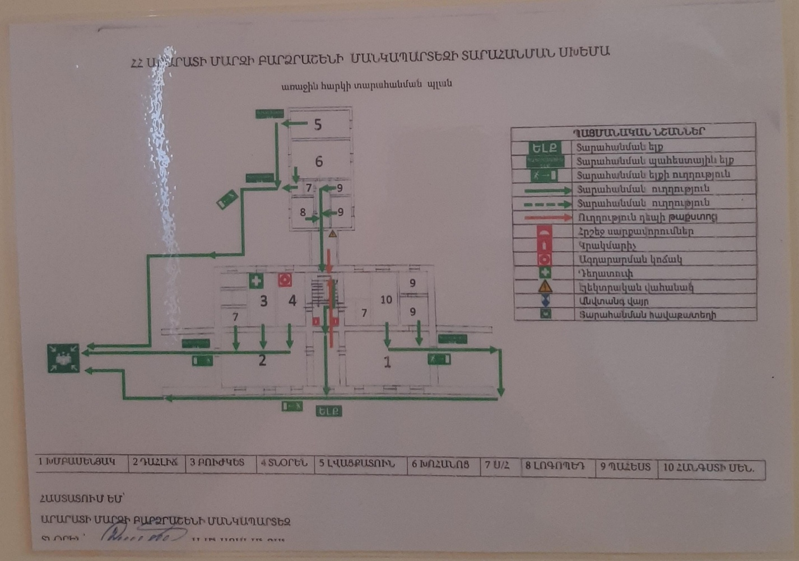

Խմբասենյակ | Խմբասենյակի մակերեսը (քմ) | Մեկ սանին բաժին ընկնող մակերեսը (քմ) | Նորմերից պակաս կամ ավելի մակերեսը (քմ)
Տարատարիք խումբ | 51.4 | 2 քմ | -
Ավագ խումբ | 51.3 | 2 քմ | _

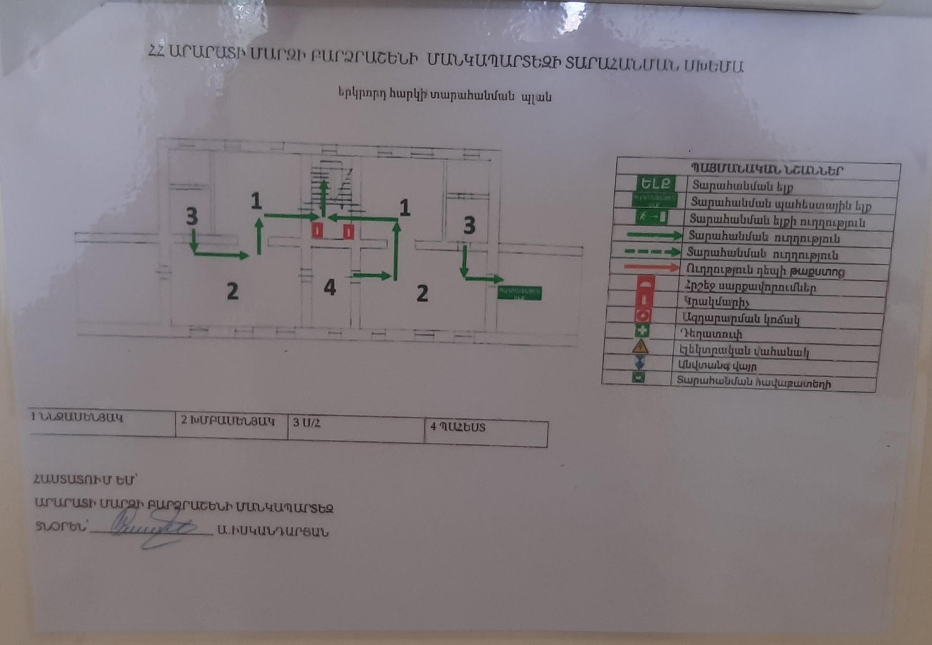

<<ժզ>> չափանիշի համար կցել լիցենզիայի լուսապատճենը և լրացնել ստորև բերված աղյուսակը.

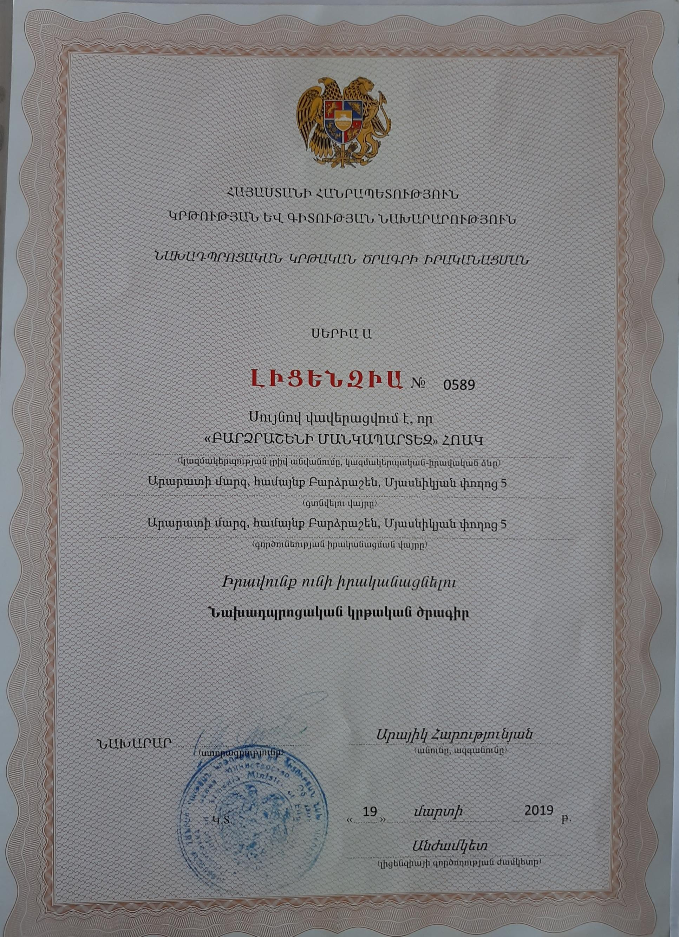

Վերլուծել խմբասենյակում մեկ սանին բաժին ընկնող մակերեսին վերաբերող իրավիճակը, կատարել եզրահանգումներ և առաջարկել հիմնախնդիրների լուծման ուղիներ: Խմբասենյակները վերանորոգված են․ 1 սանին բաժին է ընկնում 2 քմ տարածք, յուրաքանչյուր սան ունի իր հանգստի համար նախատեսված առանձին տարածքը:

ՍԱՆԵՐԻ ԱՆՎՏԱՆԳ ԿԵՆՍԱԳՈՐԾՈՒՆԵՈՒԹՅԱՆ ԵՎ ԱՌՈՂՋ ԱՊՐԵԼԱԿԵՐՊԻ
ԿԱՐՈՂՈՒԹՅՈՒՆՆԵՐԻ ԵՎ ՀՄՏՈՒԹՅՈՒՆՆԵՐԻ ՁԵՎԱՎՈՐՄԱՆ ՀԱՄԱՐ
ՈՒՍՈՒՑՈՂԱԿԱՆ ԾՐԱԳՐԵՐԻ ԻՐԱԿԱՆԱՑՈՒՄ

Ցուցանիշ | Այո | Ոչ
ա. ուսումնական հաստատության անձնակազմը և սաները տիրապետում են արտակարգ իրավիճակներում գործելու վարքականոններին. | V
բ. ուսումնական հաստատության անձնակազմը և սաները տեղեկացված են հաստատությունում առկա անվտանգության միջոցների (էլեկտրական վահանակ, հրշեջ-տեղեկատու, հրշեջ-ծորակ և այլն) գտնվելու տեղերի վերաբերյալ, իսկ անձնակազմը տիրապետում է դրանց օգտագործման կանոններին. | V
գ. հաստատությունում իրականացվում են տեղական նշանակության վտանգների գնահատման և աղետներին պատրաստվածության վերաբերյալ տարաբնույթ միջոցառումներ. | V
դ. ուսումնական հաստատությունում առկա է աղետներին պատրաստվածության, քաղաքացիական պաշտպանության պլան, և ուսումնական տարվա ընթացքում գործարկվում է պլանը, իրականացվում են վարժանքներ, վարվում է գրանցամատյան. | V
ե. ուսումնական հաստատությունն ապահովված է լոկալ ջեռուցման անվտանգ համակարգով. | V
զ. ուսումնական հաստատության բոլոր խմբասենյակներում առկա են ջեռուցումն ապահովող մարտկոցներ, և ջեռուցման ամիսներին խմբասենյակներում ջերմաստիճանը համապատասխանում է առողջապահության նախարարի 2002 թվականի դեկտեմբերի 20-ի N 857-Ն հրամանով սահմանված սանիտարահիգիենիկ նորմերին. | V
է. ուսումնական հաստատության միջանցքները ջեռուցվում են, և միջանցքներում ջերմաստիճանը համապատասխանում է առողջապահության նախարարի 2002 թվականի դեկտեմբերի 20-ի N 857-Ն հրամանով սահմանված սանիտարահիգիենիկ | V
նորմերին.
ը. ուսումնական հաստատությունն ապահովված է շուրջօրյա հոսող խմելու ջրով. | V
թ. ուսումնական հաստատության բոլոր խմբասենյակներում առկա են առանձնացված  վերանորոգված սանհանգույցներ | V
ժ. ուսումնական հաստատության բոլոր սանհանգույցներն ապահովված են շուրջօրյա հոսող ջրով և հիգիենայի պարագաներով (օճառ, թուղթ և այլն). | V
ժա. հաշմանդամություն ունեցող անձանց համար կա հարմարեցված սանհանգույց, որի մոտ առկա է հաշմանդամության տարբերանշանը. |  | V
ժբ. ուսումնական հաստատությունում առկա է սննդի կազմակերպման կետ, որը համապատասխանում է առողջապահության նախարարի 2002 թվականի դեկտեմբերի 20-ի N 857-Ն հրամանով սահմանված սանիտարահիգիենիկ նորմերին. | V
ժգ.ուսումնական հաստատության սննդի կազմակերպման կետում փակցված են առողջ սննդակարգի վերաբերյալ համապատասխան պաստառներ. | V
ժդ. ուսումնական հաստատությունում առկա է բուժկետ, և կարող է տրամադրվել առաջին բուժօգնություն. | V

Այս 14 չափանիշների ամբողջությունը հիմք է հանդիսանում հաստատության ինքնավերլուծության հաշվետվության այս բաժինը կազմելու համար: Առավել ընդգրկուն և համակողմանի վերլուծություն կատարելու համար յուրաքանչյուր չափանիշին պետք է անդրադառնալ առանձին, այնուհետև` ընդհանրացնել դրանք: Այս բաժնի վերլուծությունը կատարելիս պետք է ոչ միայն ուսումնասիրել համապատասխան ներքին փաստաթղթերի առկայությունը կամ կատարել դիտարկում-փաստագրում ըստ առանձին ցուցանիշների, այլ նաև հարցումներ կարելի է կատարել նաև ծնողների կամ այլ շահառուների շրջանում: «գ» և «դ» չափանիշների դիտարկման-փաստագրման աշխատանքների արդյունքները գրանցվում են ստորև բերված աղյուսակում.

Ամսաթիվը | Խումբը | Միջոցառման անվանումը, նկարագիրը և օգտագործված պարագաներն ու ուսումնական նյութերը | Մասնակից սաների և աշխատակիցների  թիվը
13.06.2025թ. | Բոլորը | <<Երկրաշարժից պաշտպանվելու վարքականոններ >>  Լուսացույց,ճանապարհային անցում,պաստառներ,հրշեջ ,շտապօգնության,ոստիկանությա ն ավտոմեքենաներ : | 55 սան  7 աշխատակից
10.07.2025թ. | Ավագ | <<Երկրաշարժի ժամանակ բնակչության վարվելակերպի կանոններ >> ,  <<Բնակչության տարհանման կազմակերպում >>  Սառույցի պարկեր, տոնոմետր,մկրատ,թանզիֆե անձեռոցիկներ,սպիրտ,բամբակ,վիրակապ, ջերմաչափ, բժշկական ձեռնոցներ։ | 24 սան ,  8 աշխատակից

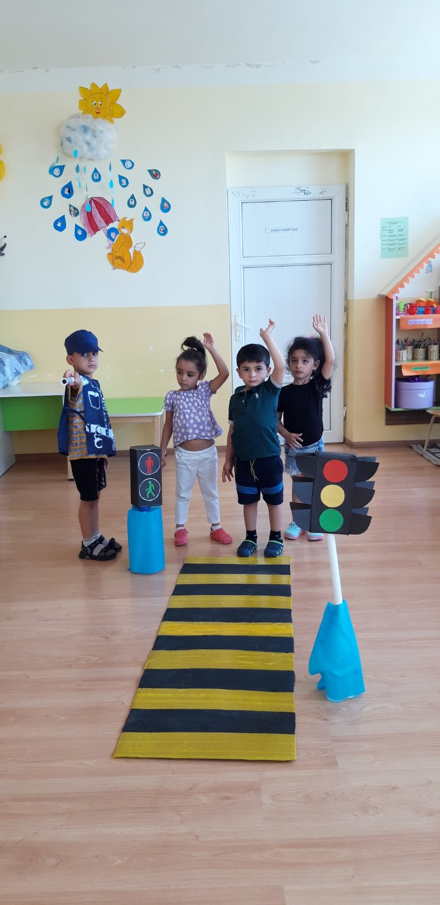
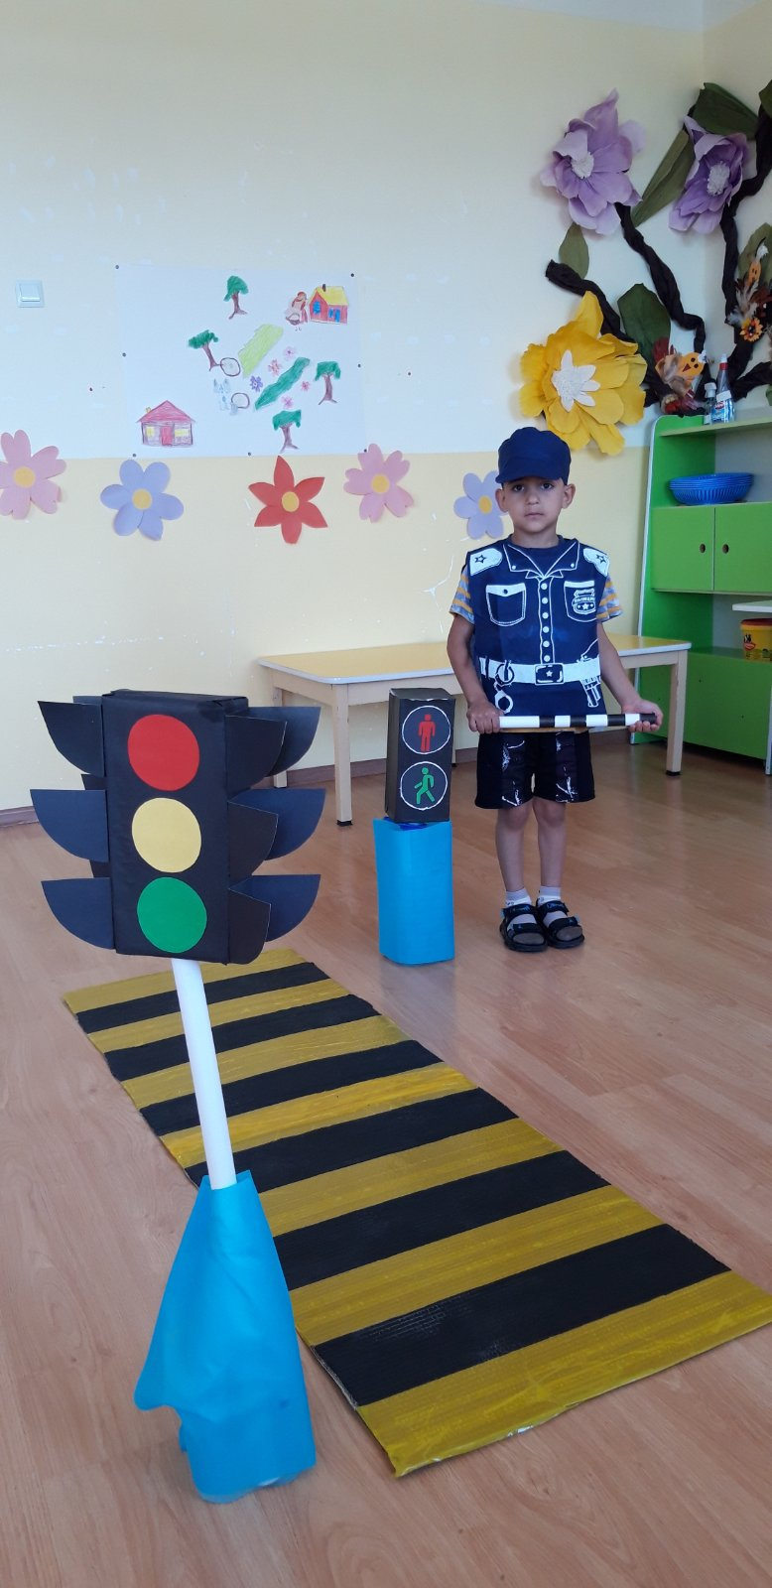
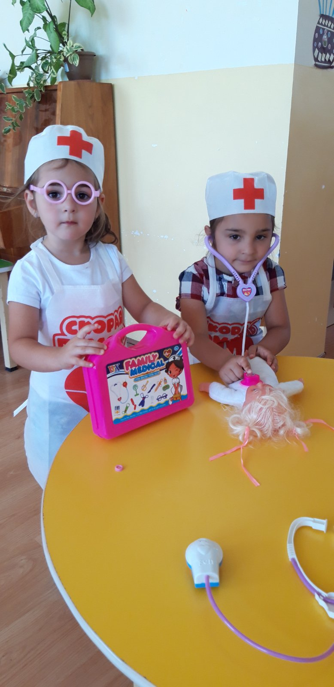
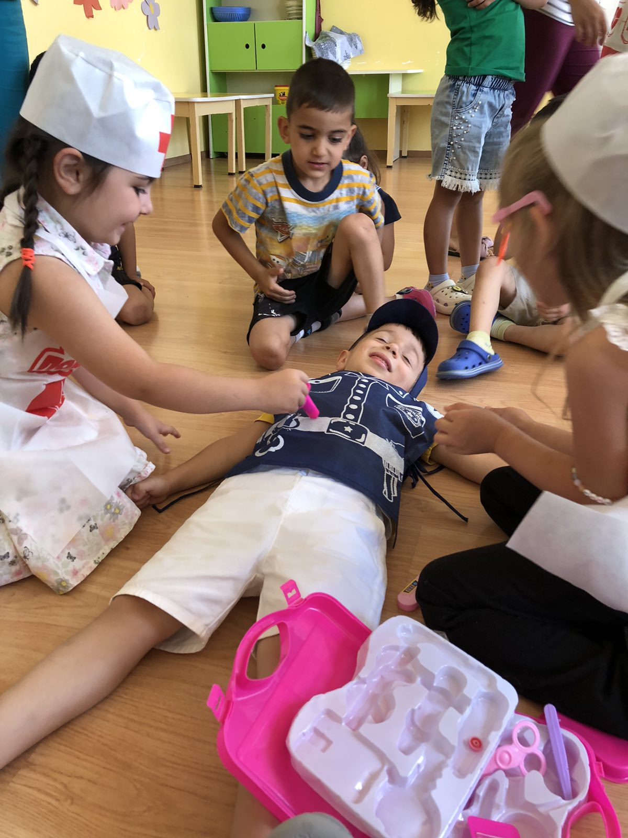
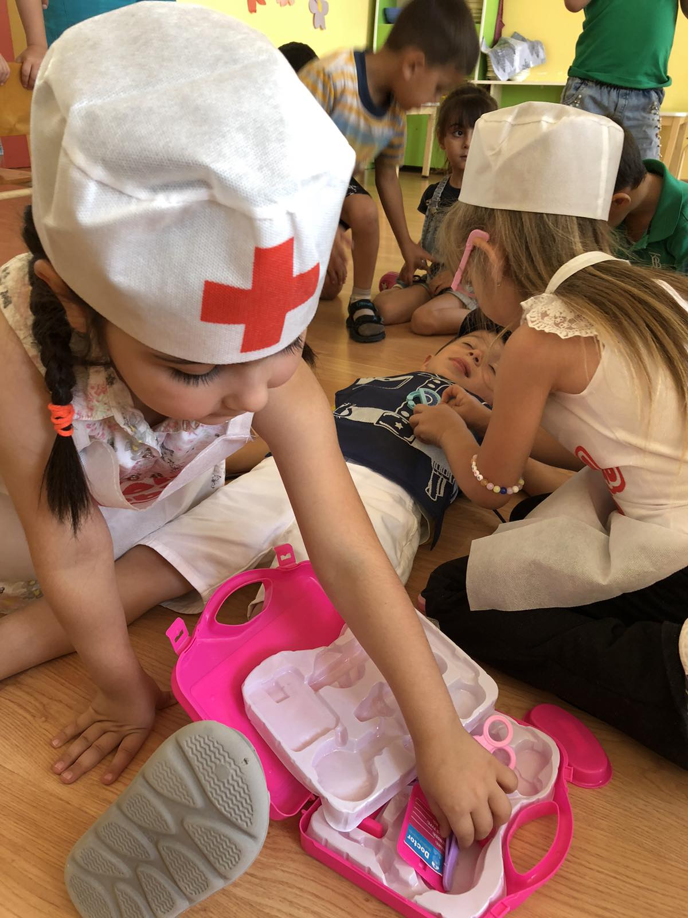

«ժդ» չափանիշի դիտարկման-փաստագրման աշխատանքների արդյունքները ներկայացվում են ստորև բերված աղյուսակում.
Հաստատությունում առկա է բուժկետ V
Հաստատությունն ունի բուժաշխատող և կարող է տրամադրվել առաջին բուժօգնություն (ընդգծել այո կամ ոչ բառերը)
Այո Ոչ
Բուժկետի գտնվելու  հարկը և  տա րածքը  (քմ) | Բուժաշխատողներ (թիվը  և նրանց  պաշտոն-ները) | Բուժկետում առկա գույքը | Բուժկետը վերանորոգված է, թե ոչ. |  | Բուժկետի սանիտարա  կան վիճակը | Առաջին բուժօգնության միջոցների և դեղերի առկայությունը
20 | 1-անձ-Բուժքույր | Ջերմաչափ,,  բժշկական կշեռք,  հասակաչափ, մանկական մահճակալ, տեսողության ստուգման աղյուսակ, տոնոմետր, ապակե պահարան՝ առաջին օգնության  անհրաժեշտ  դեղերով , շինա | Այո  V | Ոչ | լավ | Առկա է


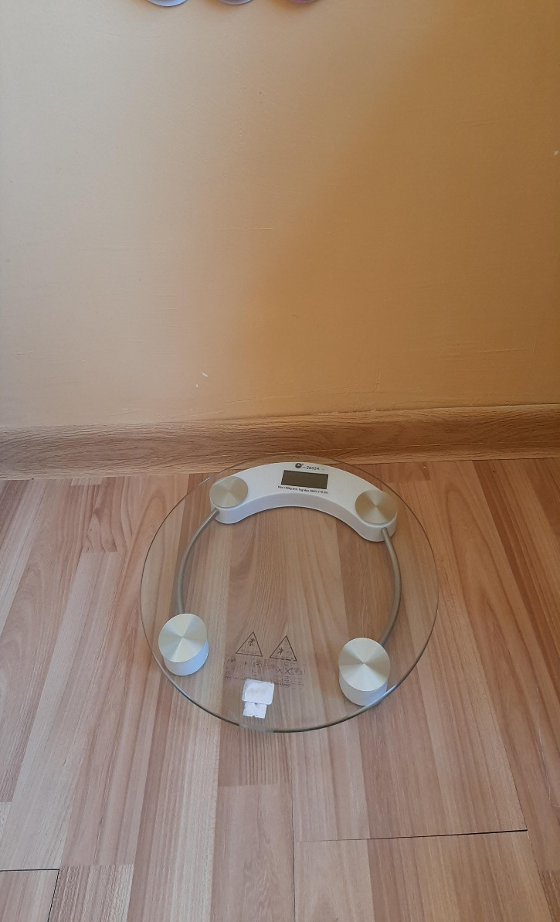

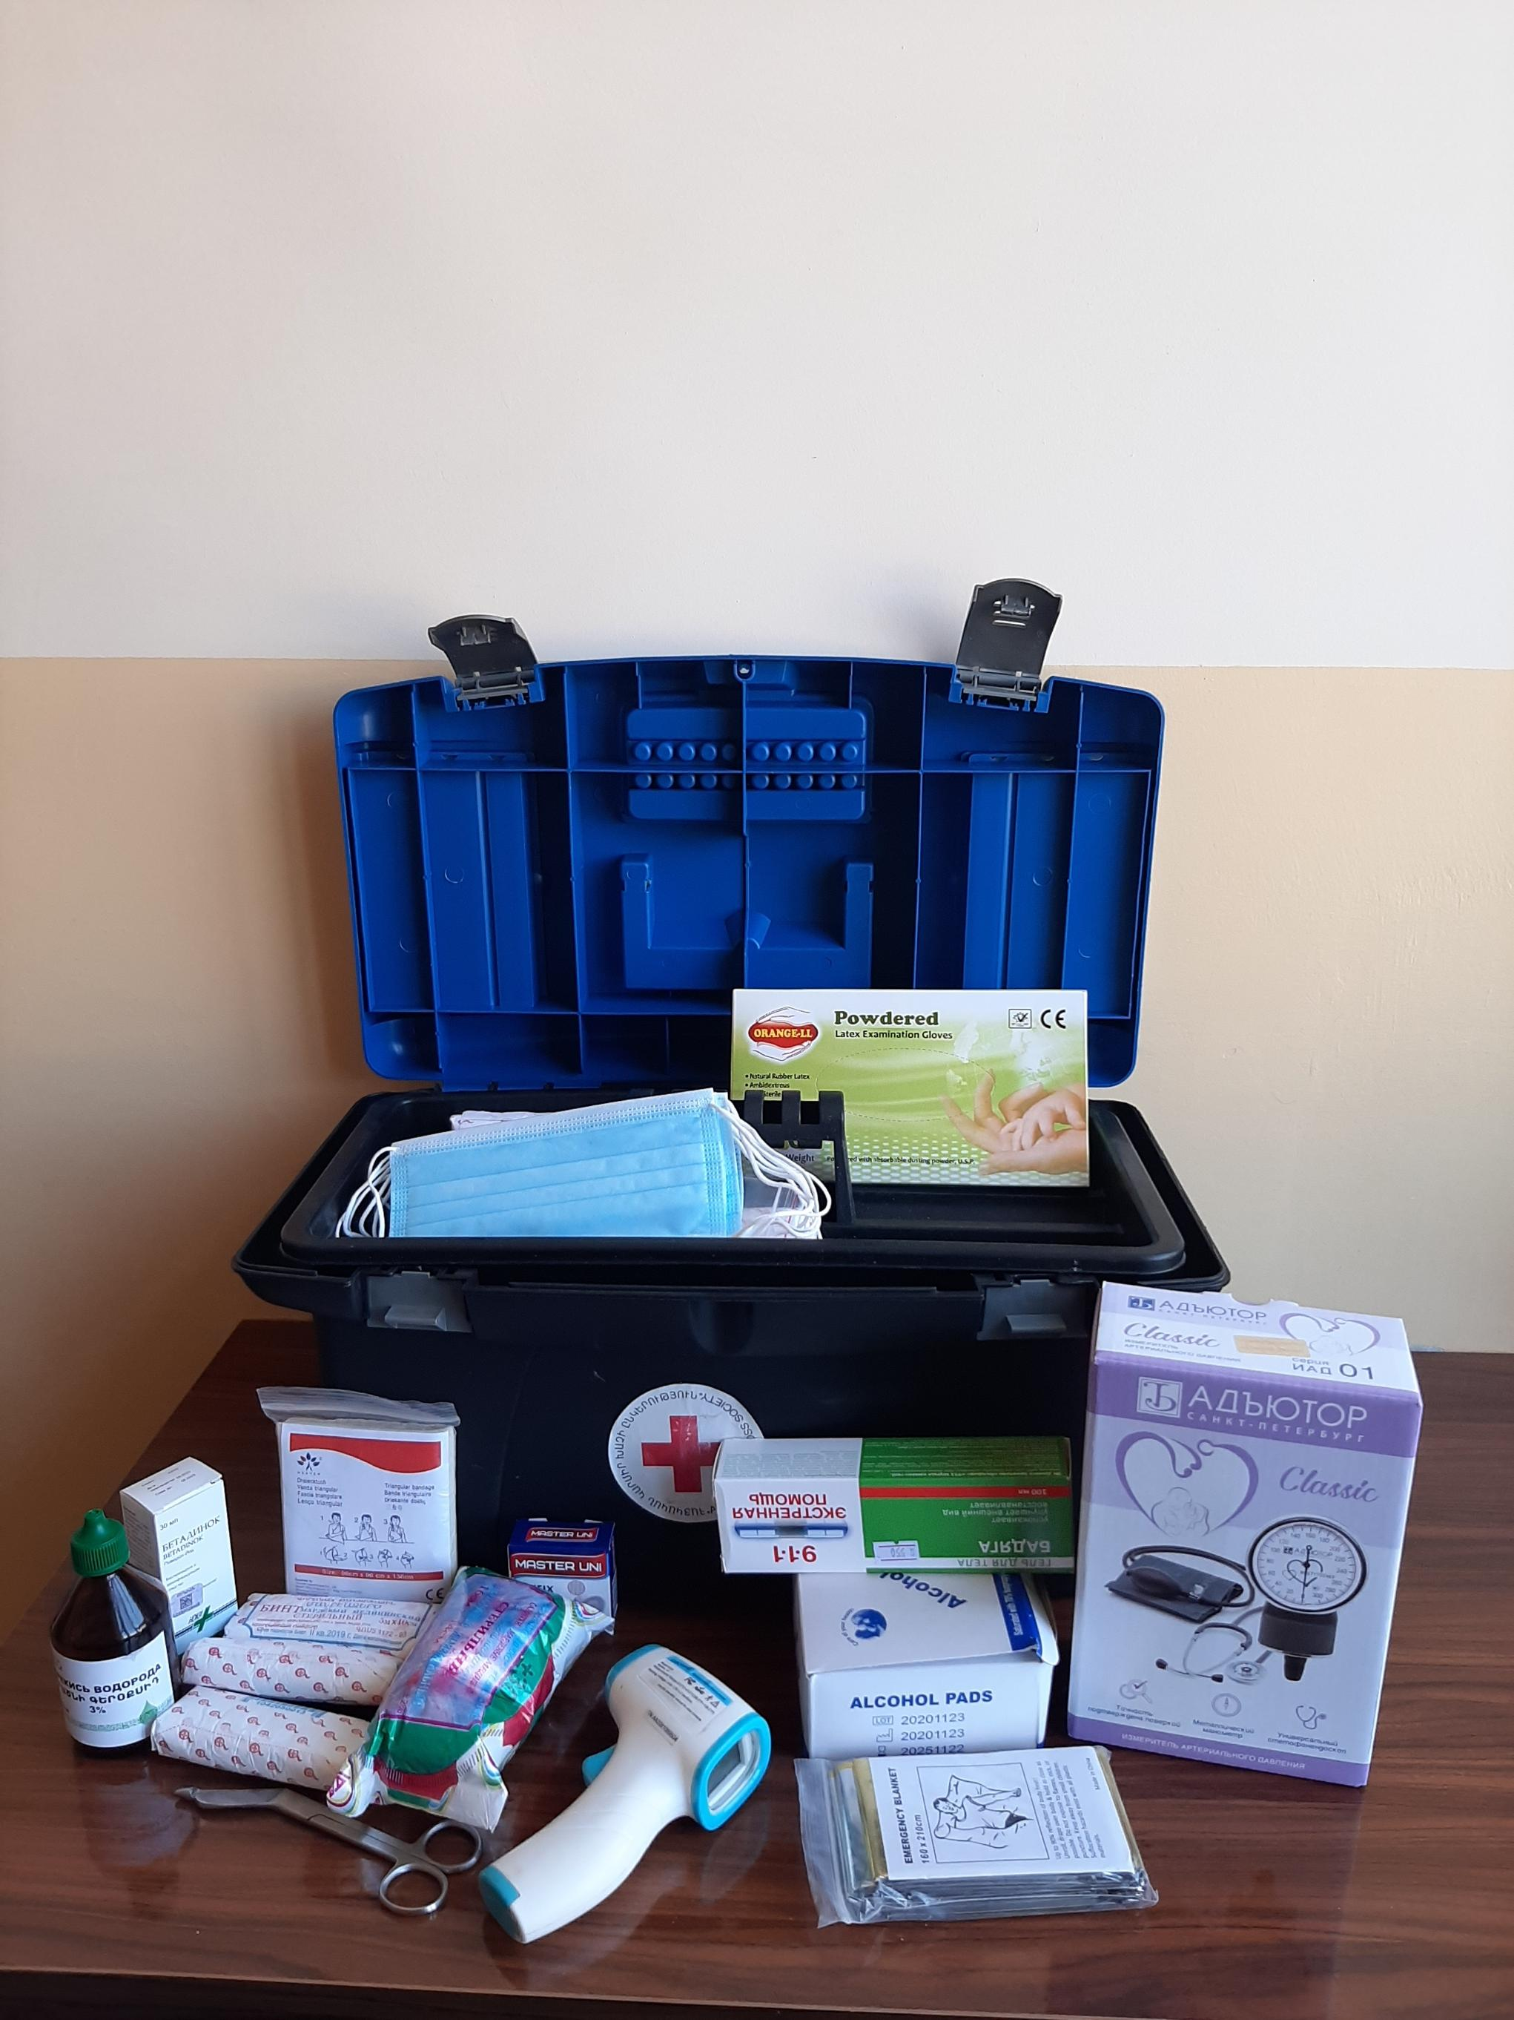

Ինքնավերլուծության այս բաժնի կարևորագույն բաղադրիչն է հաստատության քաղաքացիական պաշտպանության պլանի վերլուծությունը: Նման պլանի առկայությունը, ինչպես նաև դրանում նշված աղետներին պատրաստվածության, հակազդման իրատեսական մեխանիզմների ու միջոցառումների նկարագրությունը հաստատության անվտանգության և ապահովության կարևոր չափանիշներից է: Այս չափանիշին հաստատության համապատասխանության գնահատման նպատակով պետք է նշել, թե արդյոք հաստատությունը մշակել և հաստատել է իր քաղաքացիական պաշտպանության պլանը, ինչպես է իրագործվում այդ պլանը, ինչպես նաև նկարագրել քաղաքացիական պաշտպանության պլանից բխող սաների և աշխատակազմի հետ տարվա ընթացքում իրականացվող միջոցառումների և վարժանքների մասին: Կարևոր է նաև հիշատակել, թե արդյոք նախադպրոցական ուսումնական հաստատությունը վարում է իրականացվող վարժանքների և միջոցառումների գրանցամատյան:

Հաստատությունը մշակել է «Քաղաքացիական պաշտպանության» «Արտակարգ իրավիճակներում գործողությունների կազմակերպման, իրականացման պլան» կատարում է պլանում նշված գործողությունները։ Պլանները ներառում են հետևյալ տեղեկատվությունը․ հրդեհաշիջման կազմակերպում, առաջին օգնության կազմակերպում, հոգեբանասոցիալական ազդարարման և իրազեկման կազմակերպում, տարհանման և պատսպարման կազմակերպում, աջակցության կազմակերպում և այլն։
Պլանում սահմանված գործողություններից են․
- Արտակարգ իրավիճակների վերաբերյալ իրականացվում է անձնակազմի և երեխաների իրազեկում, որպեսզի կանխարգելվի անհանգստությունն ու հասարակական քաոսը։
- Ծնողների հաղորդակցությունը կազմակերպելու համար մատչելի և ապահով վայրում պահվում է երեխաների, աշխատակազմի ու ծնողների ցուցակը։
- Հոգեբանական աջակցության նպատակով տրամադրվում է օգնություն բուռն հուզական ռեակցիաներ դրսևորող երախաներին, ապահովվում է կապ և համագործակցություն մասնագիտական ծառայությունների հետ։
Արտակարգ իրավիճակների հետ կապված երեխաների ուսուցումը իրականացվում է հիմնականում խաղերի միջոցով։ Կազմակերպված միջոցառումների արդյունքները և վերլուծությունները գրանցվում են դաստիարակների պլանի տետրերում։

Աղետների ռիսկի կառավարման խորհրդի կազմը,

աշխատակարգը, գործառույթները.

1. Աղետների ռիսկի կառավարման (այսուհետ՝ԱՌԿ) խորհրդի կազմը.
1) ԱՌԿ խորհրդի ղեկավար կազմը՝
ա. Խորհրդի ղեկավար՝ Աննա Իսկանդարյան/նախադպրոցական ուսումնական
հաստատության այսուհետ` ՆՈՒՀ-ի տնօրեն/,
բ.խորհրդի ղեկավարի տեղակալ-տարահանման եւ պատսպարման կազմակերպման
ղեկավար պատասխանատու
Գոհար Աբրահամյան /ՆՈՒՀ-ի մեթոդիստ/,
գ. խորհրդի քարտուղար՝ /դաստիարակ/,
2) ԱՌԿ ոլորտի պատասխանատուների կազմը՝
ա.ազդարարման եւ տեղեկատվության փոխանակման պատասխանատու`Ագատա Հովսեփյան /տնտեսվար/,

բ.հրդեհային անվտանգության պատասխանատու` Տատյանա Կոնջորյան /դաստիարակ/,
գ.առաջին օգնության պատասխանատու` Անահիտ Սուքիասյան /բուժքույր/,
դ.առաջին հոգեբանական աջակցության պատասխանատու՝ Քնարիկ Թովմասյան/լոգոպեդ/,
ե.հաշմանդամություն ունեցող երեխաների հարցերով պատասխանատու՝ Սուսաննա Հակոբյան / եր․ դաստիարակ/

3) ԱՌԿ խորհրդի կազմը՝
ա.Մարինե Սարգսյան /դաստիարակ/,
բ. Կարինե Վարդանյան /խոհարար/,
գ. Լիանա Թարվերդյան /դաստիարակի օգնական/,
դ. Նարինե Գրիգորյան /դաստիարակի օգնական/,
ե.Ռոլանդ Մկրտչյան /պահակ/

2. Աղետների ռիսկի կառավարման խորհրդի աշխատակարգ.
1) սույն աշխատակարգով (այսուհետ՝ աշխատակարգ) սահմանվում են
ԱՌԿ խորհրդի լիազորությունների եւ գործառույթների իրականացման
ընթացակարգերը.
2) ԱՌԿ խորհրդի նիստերը գումարվում են ՆՈՒՀ-ում.
3) ԱՌԿ խորհուրդը նիստ է հրավիրում տարեկան առնվազն երկու անգամ,
իսկ դրա անհնարինության դեպքում՝ ԱՌԿ խորհրդի ղեկավարի որոշմամբ։
4) ԱՌԿ խորհրդի արտահերթ նիստ հրավիրվում է ըստ անհրաժեշտության, ԱՌԿ
խորհրդի ղեկավարի կամ ԱՌԿ խորհրդի անդամների առնվազն 1/3-ի պահանջով.
5) ԱՌԿ խորհրդի բոլոր նիստերը արձանագրվում են.

6) ԱՌԿ խորհրդի նիստի ժամանակ քննարկվում են ԱՌԿ պլանի մշակման,
ճշգրտման եւ ԱՌԿ խորհրդի անդամների կողմից բարձրացված հարցերը, իրականացվում
է ԱՌԿ պլանի կատարման մոնիթորինգ.
7) ԱՌԿ պլանի մոնիթորինգի տվյալները հրապարակվում են ՆՈՒՀ-ի կայքում.
8) ԱՌԿ խորհրդի նիստի ժամանակ ԱՌԿ խորհրդի ոլորտային
պատասխանատուները ներկայացնում են իրենց վերապահված ոլորտում կատարված
աշխատանքները, առաջ եկած խնդիրները եւ առաջարկվող նոր միջոցառումները:
9) ԱՌԿ պլանի մշակման, ճշգրտման ժամանակ ԱՌԿ խորհրդի ոլորտային
պատասխանատուները պատասխանատու են իրենց ոլորտին վերաբերվող բաժինների
համար, ինչպես նաեւ ԱՌԿ պլանի նախապատրաստական եւ արձագանքման մասերում
իրենց կարգավորման ոլորտի միջոցառումների համար.
10) ԱՌԿ խորհրդի նիստերի արձանագրությունները կցվում են ԱՌԿ պլանին:
3. ԱՌԿ խորհրդի հիմնական գործառույթներն են.
1) ապահովել ՆՈՒՀ-ի անձնակազմի, երեխաների, շենք-շինության, գույքի
պաշտպանությունը՝ արտակարգ իրավիճակների սպառնալիքի կամ առաջացման
դեպքում.
2) ապահովել ԱՌԿ պլանի մշակման, հաստատման, կիրարկման, վերահսկման եւ
ժամանակին վերանայման աշխատանքները.
3) ապահովել ոլորտային պատասխանատուների, անձնակազմի եւ երեխաների
տեսական ու գործնական գիտելիքների ուսուցումը եւ ներգրավումը ԱՌԿ
միջոցառումների կազմակերպման ու իրականացման աշխատանքներում.
4) զարգացնել արտակարգ իրավիճակներին եւ աղետներին դիմակայելու
կարողությունները.
5) ապահովել անձնակազմի եւ երեխաների պաշտպանությանն ուղղված
համակարգերի եւ սարքավորումների արդյունավետ եւ անխափան աշխատանքը.
6) Ապահովել ոլորտային պատասխանատուների աղետների ռիսկի նվազեցմանն ու
արտակարգ իրավիճակների արձագանքմանն ուղղված աշխատանքները.
7) ապահովել անձնակազմի եւ երեխաների համար անվտանգության
վարքականոնների եւ պարտականությունների մշակումը եւ դրանց կիրառումը՝
արտակարգ իրավիճակներում.
8) ապահովել ՆՈՒՀ-ի շենքերին ու հարակից տարածքներին սպառնացող
վտանգների եւ խոցելիության բացահայտման ու դրանց նվազեցմանն ուղղված
աշխատանքների պլանավորումն ու իրականացումը.
9) կազմակերպել գործնական պարապմունքների նախապատրաստման եւ
անցկացման աշխատանքները,
10) կազմակերպել աղետների ռիսկի նվազեցման եւ արտակարգ իրավիճակների
արձագանքման կարիքների գնահատման աշխատանքները,

11) որոշել աղետների ռիսկի կառավարման ընթացիկ միջոցառումների
առաջնահերթությունները.
12) ապահովել արտակարգ իրավիճակներում տուժածների վերաբերյալ
տեղեկատվության հավաքագրումը եւ վերլուծումը.
13) կազմակերպել եւ իրականացնել արտակարգ իրավիճակներում անձնակազմի եւ
երեխաների պատսպարում, տարահանում եւ անհատական պաշտպանության
միջոցներով ապահովում.
14) ապահովել այլ ՆՈՒՀ-երի եւ արձագանքող ստորաբաժանումների հետ
համագործակցությունը.
15) օժանդակել որոնողափրկարարական ստորաբաժանումներին՝ մարդկանց կյանքի
փրկության եւ առողջության պահպանման հարցերում.
16) ապահովել արտակարգ իրավիճակներում այլ ՆՈՒՀ-երի երեխաների ընդունումը՝
առավելագույն ծանրաբեռնվածությամբ.
17) ապահովել անձնակազմի եւ երեխաների անհատական պաշտպանության
միջոցների կուտակումը, թարմացումը եւ անհրաժեշտության դեպքում բաշխումը,
18) իրականացնել հրդեհների կանխարգելում եւ հրդեհաշիջման պարզագույն
աշխատանքներ,
19) կուտակել, թարմացնել եւ պահել աշխատունակ վիճակում հրդեհաշիջման
միջոցները,
20) կազմակերպել արտակարգ իրավիճակներում անձնակազմին եւ երեխաներին
առաջին օգնության եւ հոգեբանական առաջին օգնության տրամադրումը,
21) պարբերաբար իրականացվող գործնական պարապմունքների միջոցով ապահովել
առաջին օգնության եւ հոգեբանական առաջին օգնության պատրաստվածության

բարձր մակարդակը եւ գործողությունների փոխկապակցվածությունը,

22) ՆՈՒՀ-ին սպառնացող վտանգներից եւ շենքային պայմաններից ելնելով՝ կազմել
պատսպարման սխեման, իրականացնել պատսպարման հաշվարկները, քայլեր
ձեռնարկել ՆՈՒՀ-ի այլ տարածքները պատսպարման համար կիրառելի դարձնելու
ուղղությամբ (կիսանկուղային հարկերի ու այլ շինությունների հարմարեցում
պատսպարման համար, հարմարեցումների ժամանակ հաշվի է առնվում նաեւ ՆՈՒՀ-ում
սովորող հաշմանդամություն ունեցող երեխաների բոլոր առանձնահատկությունները),
23) կազմակերպել անձնակազմի եւ երեխաների կենսաապահովումը՝ խոշոր աղետների
դեպքում.
Ապահովել անձնակազմի, երեխաների, շենք-շինության, գույքի պաշտպանությանն
ուղղված միջոցների կուտակումը, թարմացումը եւ պահումը աշխատունակ վիճակում:

3.ՍԱՆԵՐԻ ՖԻԶԻԿԱԿԱՆ, ՀՈԳԵՎՈՐ, ՍՈՑԻԱԼԱԿԱՆ ԱՌՈՂՋՈՒԹՅԱՆԸ ՄԻՏՎԱԾ
ՈՒՍՈՒՄՆԱԴԱՍՏԻԱՐԱԿՉԱԿԱՆ ԾՐԱԳՐԵՐԻ ԵՎ ՄԻՋՈՑԱՌՈՒՄՆԵՐԻ
ԻՐԱԿԱՆԱՑՈՒՄ

Ցուցանիշ | Այո | Ոչ
ա. ուսումնական հաստատության մանկավարժական աշխատողների կողմից իրականացվում են սաների նկատմամբ բռնության, ֆիզիկական կամ հոգեբանական ճնշման դեպքերի բացահայտման, դրանց մասին զեկուցման, կանխարգելման և հանրային քննարկման աշխատանքներ. | V
բ.ուսումնական հաստատությունն անհատական խորհրդատվությունների, ծնողական ժողովների միջոցով իրականացնում է սանի խնամքի ու դաստիարակության, ընտանիքում ծնողական պարտականությունների նկատմամբ պատաս- խանատվության բարձրացման, ծնողավարման հմտությունների զարգացման, ինչպես նաև բռնության, ֆիզիկական կամ հոգեբանական ճնշման բացառման, երեխայի զարգացման համար անվտանգ միջավայրի ձևավորման հարցերի վերաբերյալ իրազեկման միջոցառումներ. | V

Այս չափանիշների դիտարկման-փաստագրման աշխատանքների արդյունքները ներկայացվում են ստորև բերված աղյուսակում:

Ամսաթիվը | Խումբը | Միջոցառման անվանումը, նկարագիրը և օգտագործված պարագաներն ու  ուսումնական նյութերը | Մասնակիցների թիվը
Պարբերաբար | Բոլոր խմբերում | ՈՒսումնական հաստատությունն անհատական խորհրդատվությունների , ծնողական ժողովների միջոցով իրականացնում է սանի խնամքի դաստիարակության , ընտանիքում ծնողական պարտականությունների նկատմամբ պատասխանատվության բարձրացման , ծնողավարման հմտությունների զարգացման ,  ինչպես նաև բռնության ,ֆիզիկական կամ հոգեբանական ճնշման բացառման , երեխայի զարգացման համար անվտանգ միջավայրի ձևավորման հարցերի վերաբերյալ իրազեկման միջոցառումներ ։ | Տնօրեն , մեթոդիստ ,մանկավարժական կազմ , ծնողներ ,երեխաներ ։

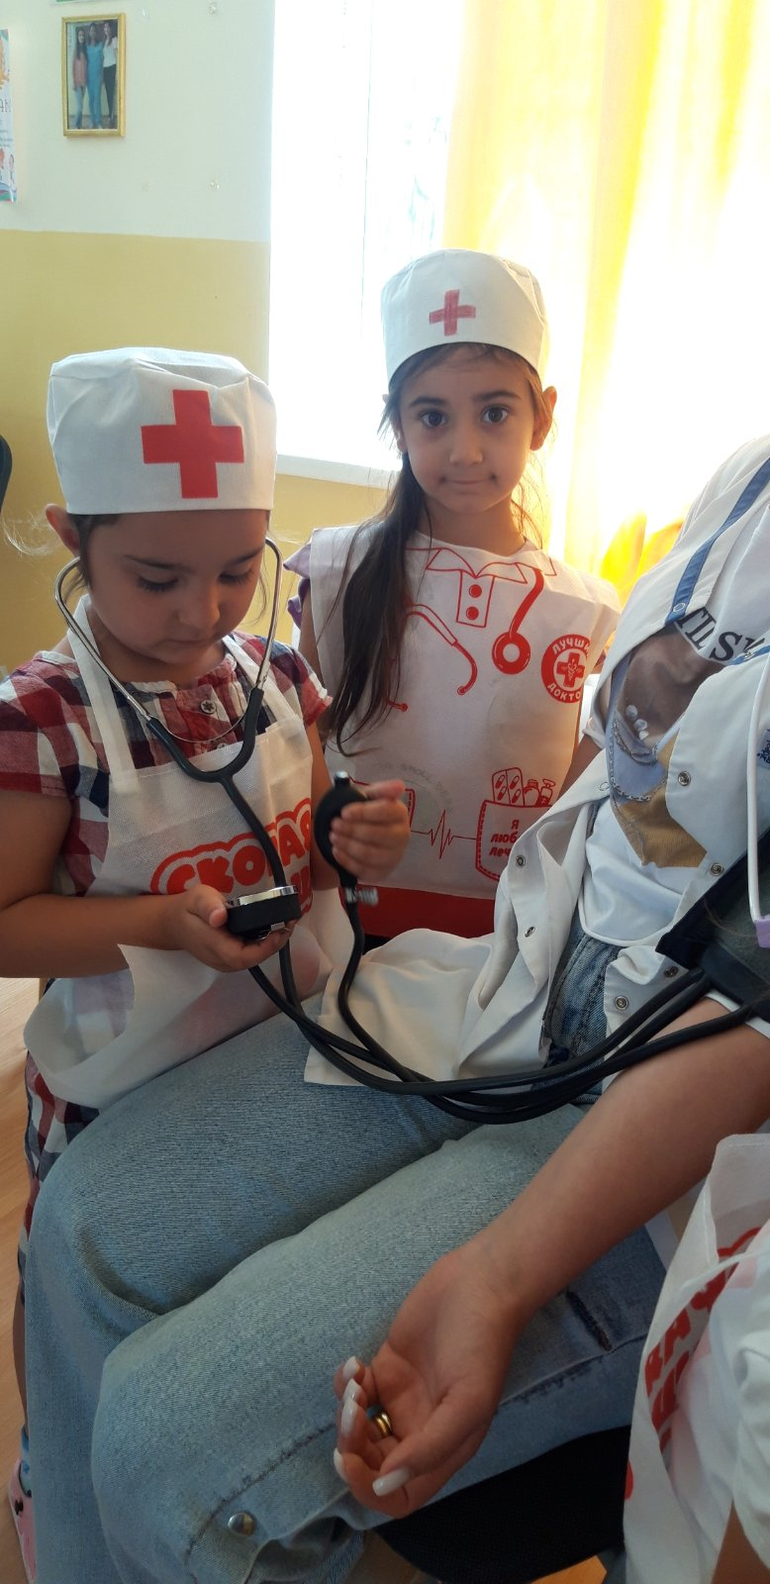
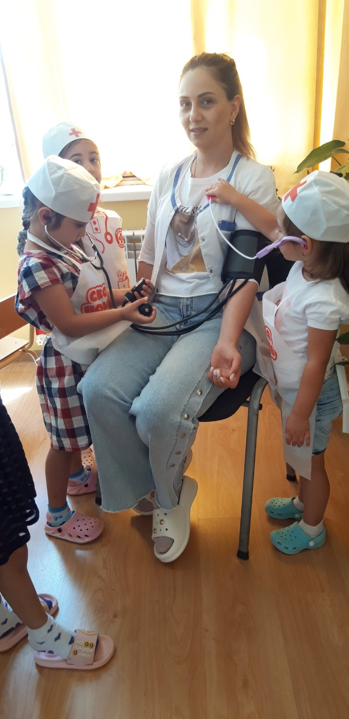

4. ՏԵՂԵԿՈՒԹՅՈՒՆՆԵՐ ՈՒՍՈՒՄՆԱԿԱՆ ՀԱՍՏԱՏՈՒԹՅԱՆ ՄԱՆԿԱՎԱՐԺԱԿԱՆ

ԱՆՁՆԱԿԱԶՄԻ ԵՎ ՈՒՍՈՒՄՆԱԴԱՍՏԻԱՐԱԿՉԱԿԱՆ ԳՈՐԾԸՆԹԱՑԻ ՄԱՍԻՆ

Տվյալներ հաստատության վարչական կազմի վերաբերյալ

Պաշտոնը | Անունը, ազգանունը | Տվյալ պաշտոնում աշխատելու  ժամանակահատ  վածը |  | Տվյալ հաստատությու-  նում աշխատելու  ժամանակահատ  վածը | Պետական պարգևները, կոչումները և այլն
Տնօրենի | Աննա Իսկանդարյան | 2017-ից այսօր | առ | 2016թ.-ից առ այսօր
Տնօրենի տեղակալ ուսումնական գծով | Գոհար Աբրահամյան | 2022.-ից այսօր | առ | 2017թ.-ից առ այսօր
Տնտեսվար  պահեստապետ | Ագատա Հովսեփյան | 2022թ.-ից այսօր | առ | 2022թ.-ից առ այսօր
Բուժքույր | Անահիտ Սուքիասյան | 2017թ.-ից այսօր | առ | 2017թ.-ից առ այսօր
Հաշվապահ | Սոնիկ Խաչատրյան | 2022թ.-ից այսօր | առ | 2022թ.-ից առ այսօր

Վերլուծել մանկավարժական աշխատողների թվաքանակի, միջին ծանրաբեռնվածության փոփոխության պատճառները, կատարել եզրահանգումներ և առաջարկել հիմնախնդիրների լուծման ուղիներ:

Ցուցանիշը | 2022-2023 | 2023-2024 | 2024-2025 | Փոփոխությունների  դինամիկան (աճ կամ նվազում)
Մանկավարժական աշխատողների ընդհանուր  թիվը | 7 | 7 | 6 | նվազում
Մանկավարժական աշխատողների միջին շաբաթական  ծանաբեռնվածությունը կամ դրույքաչափը | 1,25 | 1,25 | 1,25 | ———

Մանկավարժական աշխատողների թվաքանակի, միջին ծանրաբեռնվածության փոփոխություններ են կատարվել

Տվյալներ մանկավարժական խորհրդի կազմի վերաբերյալ

Անուն, ազգանուն | Զբաղեցրած պաշտոնը | Կրթությունը | Հաստատության մանկխորհրդի կազմում ընդգրկված լինելու  ժամանակահատվածը | Պետական պարգևները, կոչումները և այլն
Սարգսյան Մարինե | Դաստիարակ | Բարձրագույն | 2017թ.
Անի Հովհաննիսյան | Դաստիարակ | Բարձրագույն | 2017թ.
Գոհար Աբրահամյան | Դաստիարակ | Բարձրագույն | 2017թ.
Տատյանա Կոնջորյան | Դաստիարակ | Բարձրագույն | 2021թ.
Սուսաննա Հակոբյան | Երաժշտության դաստիարակ | Բարձրագույն | 2017թ.
Քնարիկ Թովմասյան | լոգոպեդ | Բարձրագույն | 2022թ.

Ցուցանիշ
ա. մանկավարժական աշխատողներից քանիսն ունեն գիտական կոչում. | -
բ. մանկավարժական աշխատողներից քանիսն են վերջին 5 տարում վերապատրաստում անցել նախարարության կողմից երաշխավորված կազմակերպություններում. | 3
գ. մանկավարժական աշխատողներից քանիսն են վերապատրաստվել որպես վերապատրաստող (դասախոս) և վարում են վերապատրաստման դասընթացներ. | -
դ. որքան է մանկավարժական աշխատողների միջին տարիքը. | 35
ե. մանկավարժական աշխատողներից քանիսն ունեն միջազգային ու տեղական պարբերականներում(ամսագրերում) հրապարակված հոդվածներ, մասնագիտական հրապարակումներ, ինչպես նաև մեթոդական ձեռնարկներ, գիտամանկավարժա- կան, հեղինակային և այլ աշխատություններ. | -
զ. մանկավարժական աշխատողներից քանիսն են ուսումնական գործընթացում կիրառում ժամանակակից տեղեկատվական հաղորդակցման տեխնոլոգիաներ /ՏՀՏ/. | 4
ը. որքան է մանկավարժական աշխատողների բացակայությունների ընդհանուր թիվը. | 0

Տվյալներ հաստատության ուսումնադաստիարակչական գործընթացի վերաբերյալ
Ցուցանիշ | Այո | Ոչ
ա. սահմանված ժամկետում ձևավորվել է սաների համակազմը՝ ըստ տարիքային խմբերի | V
բ.ուսումնական  հաստատությունում  իրականացվում են մանկավարժական խորհրդի նիստեր և առկա է մանկավարժական խորհրդի նիստերի արձանագրությունների մատյան. | V
գ.ուսումնադաստիարակչական գործընթացը կազմակերպվում է նախադպրոցական կրթության պետակական կրթական չափորոշչին և տվյալ տարիքային խմբի ծրագրին (այդ թվում՝ կրթության պետական լիազոր մարմնի կողմից հաստատված հեղինակային և այլընտրանքային) համապատասխան. | V
դ.ուսումնական հաստատությունում ձևավորվել է ազգային փոքրամասնությունների երեխաների համակազմով խումբ և ուսումնադաստիարակչական գործընթացը կազմակերպվում է վերջիններիս մայրենի լեզվով՝ հայերենի պարտադիր ուսուցմամբ. |  | V
ե.մանկավարժական աշխատողները տիրապետում ուսուցման ժամանակակից (երեխայակենտրոն, մասնակցային, ինտերակտիվ և այլ) մեթոդներին և գործնականում կիրառում դրանք. | V
զ. մեթոդիստը ցույց է տվել խորհրդատվական օգնություն մեթոդական, ուսումնական և դաստիարակչական աշխատանքներ կազմակերպելու համար, անցկացրել է բաց պարապմունքներ, սեմինարներ, սեմինարպրատիկումներ. | V
է. մեթոդիստը վերահսկել է նախադպրոցական կրթական ծրագրի կատարումը. | V
ը.ուսումնական տարվա ընթաց- քում հաստատությունում անցկացվել են ցուցադրական բաց պարապմունքներ, իրականացվել նախագծեր.  (Եթե այո, նշել՝ ծրագրային որ բաղադրիչների ուղղությամբ են անցկացվել և քանակը): | V
թ.ուսումնական տարվա ընթացքում հաստատությունից դուրս անցկացվել են պարապմունքներ.  (Եթե այո, նշել՝ ծրագրային որ  բաղադրիչների ուղղությամբ են անցկացվել և քանակը): | V
ժ.ուսումնական տարվա ընթացքում անցկացվել են պարապմունքներ համայնքային ենթակայության այլ կրթական  հաստատություններում՝ գրադարան, երաժշտական դպրոց.  (Եթե այո, նշել՝ ծրագրային որ բաղադրիչների ուղղությամբ են անցկացվել և քանակը): |  | V

Վերլուծել նախադպրոցական ուսումնական հաստատության մանկավարժական աշխատողների և նրանց գործունեությանը վերաբերող ցուցանիշները, դրանց փոփոխությունների դինամիկան և առկա հիմնախնդիրները: Կատարել եզրահանգումներ ու առաջարկել լուծումներ նրանց գործունեության արդյունավետության բարձրացման ուղղությամբ:
Մանկապարտեզում առաջնային կարևորություն ունի սաներին՝ իրենց տարիքին համապատասխան գիտելիքների տրամադրումը և յուրացումը։ Այս գործընթացի արդյունավետ կազմակերպման համար հաշվի են առնվել բոլոր երեխաների առանձնահատկությունները և ընկալելու ունակությունները։ Առանձին աշխատանք է տարվել այն երեխաների հետ, ովքեր ունեցել են հատուկ մոտեցման և ուշադրության կարիք։
Դաստիարակների կողմից ներկայացվել են պարապմունքների պլանները, որոնք քննարկելուց և հաստատելուց հետո համարվել են աշխատանքի կազմակերպման ուղեցույց։ Պարապմունքների պլանները, ըստ անհրաժեշտության վերանայվել են և ենթարկվել որոշ փոփոխությունների՝ ավելի բարելավվելու և կատարելագործվելու նպատակով։Լոգոպեդի, հոգեբանի և մեթոդիստի կողմից մեծ աշխատանք է տարվել՝ ուղղված երեխաների կրթության և դաստիարակության բարեավմանը։ Կատարված աշխատանքներից հետո երեխաների մոտ մեծ առաջընթաց է նկատվել։

5. ՈՒՍՈՒՄՆԱԿԱՆ ՀԱՍՏԱՏՈՒԹՅԱՆ ԶԱՐԳԱՑՆՈՂ ՄԻՋԱՎԱՅՐԸ

Ցուցանիշ | Այո | Ոչ
ա. ուսումնական հաստատությունն ունի գործող մեթոդկաբինետ, որը հագեցած է ուսումնաօժանդակ գրականությամբ, գույքով և սարքավորումներով: | V
բ. ուսումնական հաստատությունն ունի  - մարզադահլիճ  - միջոցառումների անցկացման դահլիճ  - այլ հատուկ ուսումնական խմբասենյակներ (սենյակներ), այդ թվում` լրացուցիչ կրթական ծրագրերի համար (նկարչական խմբակ և այլն), որոնք հագեցած են անհրաժեշտ գույքով, ուսումնական պարագաներով, և ուսումնադիդակտիկ նյութերով. | V

Կից՝ նկարներ և գույքի հագեցվածության ցուցակներ:

ՄԵԹՈԴԿԱԲԻՆԵՏԻ ՀԱԳԵՑՎԱԾՈՒԹՅԱՆ ՑՈՒՑԱԿ

N Անվանումները
1 Աշխատանքային տարեկան պլան
2 Մանկավարժական խորհրդինիստի արձանագրությունների տետր
3 Մեթոդիստի աշխատանքային փաթեթ
4․Տետրեր, գծապատկերներ, մեթոդական
մշակումներ՝ ուսումնադաստիարակչական
աշխատանքների վերաբերյալ
5 Աթոռներ, սեղաններ, պահարաններ, վարագույր, գորգ,
մոլբերտ
6 Մաթեմատիկական եւ նկարազարդ խորանարդիկներ
7 Դիտակտիկ պարագաներ եւ նյութեր
8 Պրոեկտոր
9 Մեթոդական,մանկական եւ գեղարվեստական գրա-
կանություն
10 Ուսումնադաստիարակչական թեմատիկ նկարներ
ՀՀ դրոշ, այբենարանի մակետ, հեքիաթի
մակետ, թվադարանի եւ տառադարանի
մակետներ
11 Զամբյուղներ, թագեր, խոշոր ծաղիկներ
12 Միջոցառումների հագուստներ/կերպարային,բեմա-
կան,տոնական,կենդանիների/
13 Մանկագիրների եւ բանաստեղծների նկարներ
14 Ուսումնամեթոդական գրականություն

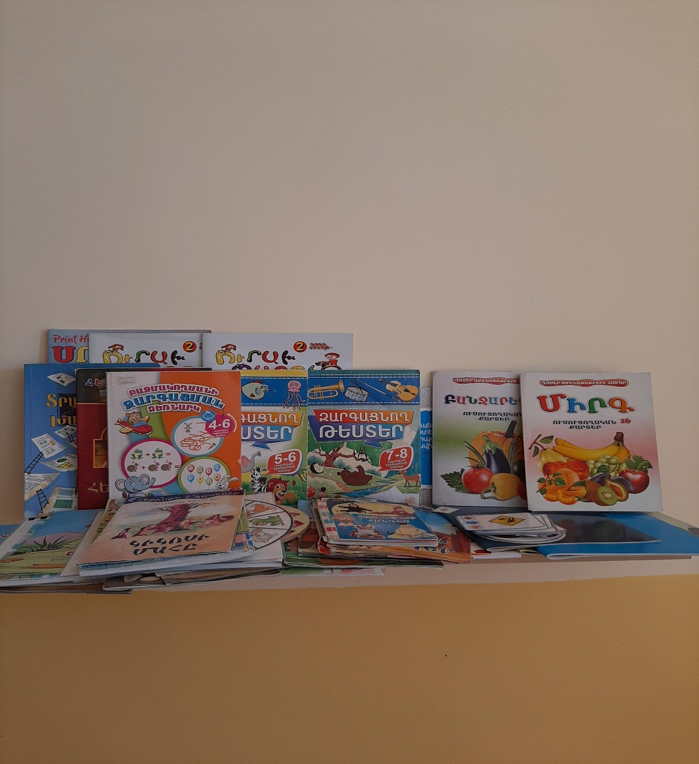

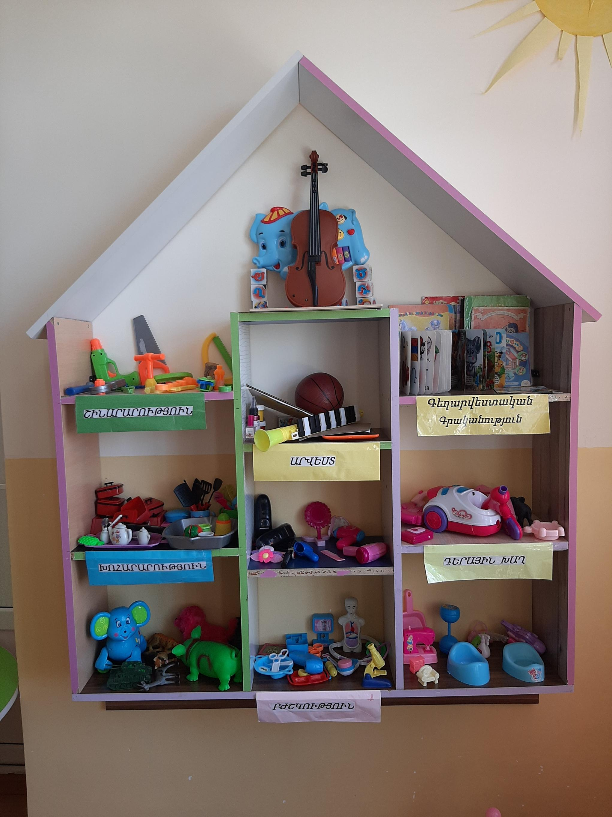

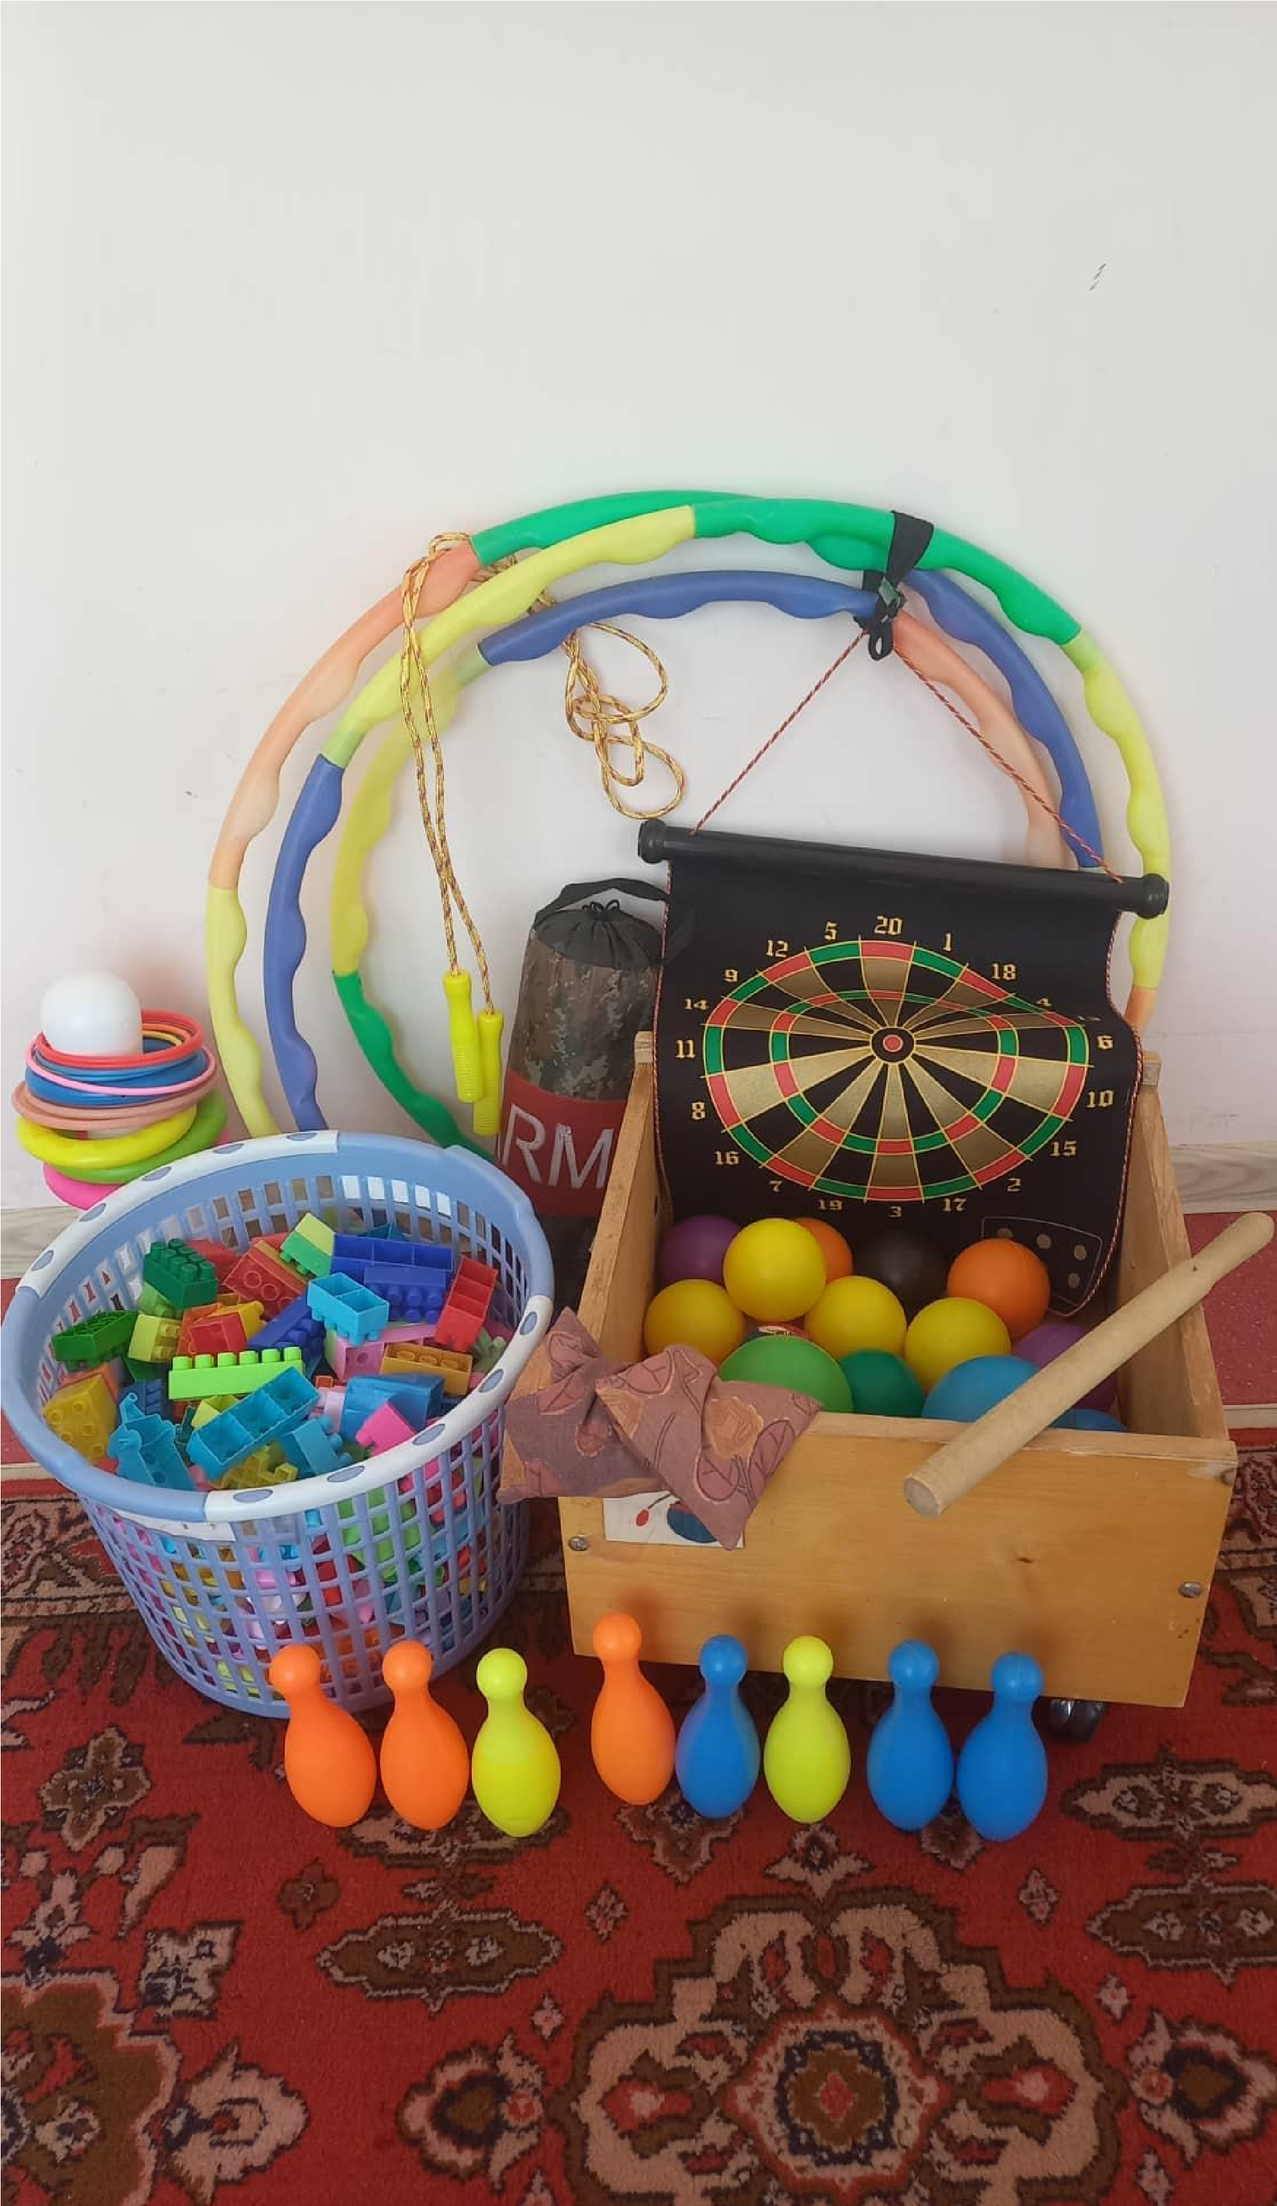

ՄԱՐԶԱԳՈՒՅՔԻ
Հագեցվածության ցուցակ

N Անվանումները
1 Գնդակներ
2 Ցանցեր
3 Շախմատ
4 Սպորտային հագուստ
5 Մարմնամարզական ձողեր
6 Մեծ օղակներ
7 Թենիսի գնդակներ
8 Փոքր օղակներ
9 Թենիսի զամբյուղներ
10 Դրոշներ
11 Բուլավաներ
12 Մարմնամարզական պարկեր
13 Մարմնամարզական նստարաններ
14 Սեղան
15 Աթոռ
16 Դաշնամուր
17 Ցատկապարաններ
18 Սպորտային իրերի պահոց
19 Երաժշտական կենտրոն
20 Վարագույրներ
21 Շվեդական պատ

պ

6. ՈՒՍՈՒՄՆԱԿԱՆ ՀԱՍՏԱՏՈՒԹՅԱՆ ՄԱՐԴԿԱՅԻՆ, ՖԻՆԱՆՍԱԿԱՆ ԵՎ ՆՅՈՒԹԱԿԱՆ

ՌԵՍՈՒՐՍՆԵՐԻ ԱՐԴՅՈՒՆԱՎԵՏ ՏՆՕՐԻՆՈՒՄ

Ցուցանիշ |  | 2022-2023  ոսւտարի | 2023-2024 ուստարի | 2024-2025  ուստարի
ա. սան - մանկավարժ հարաբերությունը. | Սան  Մանկավարժ | 51/7 | 53/8 | 55/6
բ. սան - սպասարկող անձնակազմ հարաբերությունը. | Սան  Սպաս.  անձնակազմ. | 51/10 | 53/10 | 55/10
գ. սան - վարչական անձնակազմ հարաբերությունը. | Սան  Վարչ.  անձնակազմ | 51/2 | 53/2 | 55/2
դ. խմբերի միջին խտությունը. |  | 25 | 27 | 23
ե. մեկ սանի հաշվով հաստատության տարեկան նախահաշիվը. |  | 13․250 | 13․942 | 14․779
զ. մանկավարժի միջին աշխատավարձը. |  | 69․285 | 90․660 | 103․500
է. վարչական աշխատողների միջին աշխատավարձը. |  | 113․750 | 113․500 | 136․000
ը. սպասարկող կազմի միջին աշխատավարձը. |  | 85․111 | 96․150 | 100․320
թ. հաստատության տարեկան նախահաշվում արտաբյուջետային միջոցների չափը. |  | 0 | 0 | 0
ժ. ծնողների կողմից դրամական ներդրումների տարեկան չափը. |  | 0 | 0 | 0
ժա. սոցիալապես անապահով ընտանիքներից սաների համար հաստատության իրականացրած սոցիալական աջակցության ծրագրերը և դրանց թիվը.  (Եթե այո, ապա նշել այդ ծրագրերը): |  | 0 | 0 | 0
ժբ. դրամաշնորհային և օրենքով չարգելված այլ աղբյուրներից ներդրումների տարեկան չափը. |  | 0 | 0 | 0
ժգ. աշխատավարձերի վճարման գծով հաստատության տարեկան ծախսերի չափը. |  | 1968250 | 19776200 | 21032200
ժդ. կոմունալ վճարների գծով հաստատության տարեկան ծախսերի չափը. |  | 975․0 | 1300000 | 1300000
ժե. նոր գույքի, այդ թվում` սարքավորումների ձեռքբերման գծով հաստատության տարեկան ծախսերի չափը/սնունդ/

---------------------------------------------------------------------------------------------------------------------------------------------------------------------------------------------------------------------------------------------------

-----------------------------------------------------------------------------------------------------------------------------------------------------------------------------------------------------------------------------------

Խմբերի թիվը` ընթացիկ և նախորդ 2 ուստարիների համար

 | Խմբերի թիվը |  | 2022-  2023 | 2023-  2024 |  | 2024-  2025 |  |  | Փոփոխությունների դինամիկան (աճ կամ նվազում)
 | Վաղ տարիքի |  | _ | _ |  | _ |  |  | %
 | Վաղ տարիքի |  | _ | _ |  | _ |  |  | %
 | Կրտսեր |  | _ | _ |  | _ |  |  | %
 | Կրտսեր |  | _ | _ |  | _ |  |  | %
 | Տարատարիք |  | 1 | 1 |  | 1 |  |  | %
 | Միջին |  | - | - |  | - |  |  | %
 | Ավագ |  | 1 | 1 |  | 1 |  |  | %
Ազգային փոքրամասնությունների երեխաների  համակազմով ձևավորված խումբ |  | - |  |  | - |  | -
 | Ընդամենը` |  | 2 | 2 |  | 2

Այս և հաջորդող բոլոր աղյուսակներում անհրաժեշտ է նկարագրել փոփոխությունների դինամիկան` մեկնաբանել աճի կամ նվազման պատճառները:
Խմբերի թիվը փոփոխության չի ենթարկվել:

Ըստ խմբերի սաների թիվը` ընթացիկ և նախորդ 2 ուստարիների համար

Սաների թիվը |  | 2022-  2023 |  |  | 2023-  2024 |  | 2024-  2025 | Փոփոխությունների դինամիկան (աճ կամ նվազում)
 | Վաղ տարիքի |  | _ | _ |  | _ |  |  | %
 | Վաղ տարիքի |  | _ | _ |  | _ |  |  | %
 | Կրտսեր |  | _ | _ |  | _ |  |  | %
 | Կրտսեր |  | _ | _ |  | _ |  |  | %
Միջին |  |  |  |  |  |  | _ | 0
Ավագ |  | 19 |  |  | 21 |  | 24 | աճ
Տարատարիք |  | 30 |  |  | 32 |  | 31 | աճ
Ազգային փոքրամասնությունների երեխաների  համակազմով ձևավորված խումբ |  | - |  |  | - |  | -
Ընդամենը՝ |  | 49 |  |  | 53 |  | 55

--------------------------------------------------------------------------------------------------------------------------
------------------------------------------------------------------------------------------------------------------------------------------------------------------------------------------------------------------------------------------------------------------------------------------------------------------------------------------------------------
Ընդհանուր տվյալներ սաների վերաբերյալ` ընթացիկ և նախորդ 2 ուստարիների համար
Ցուցանիշ | 2022-2023 | 2023-2024 | 2024-2025 | Փոփոխությունների  դինամիկան (աճ կամ նվազում)
Սաների ընդհանուր թիվը ուսումնական տարվա  սկզբին` | 46 | 53 | 55 | աճ
Սաների ընդհանուր թիվը ուսումնական տարվա վերջին` տվյալ ուստարվա օգոստոսի 20-ի դրությամբ | 45 | 30 | 31 | %
Ուսումնական տարվա ընթացքում ընդունված սաների թիվը | _ | 23 | 26 | աճ
Ուսումնական տարվա ընթացքում սաների բացակայությունների միջին թիվը | 10 | 153 | 200 | աճ
Ուսումնական տարվա ընթացքում ազատված  սաների թիվը | - | 28 | 28 | %

Վերլուծել սաների թվաքանակի փոփոխության պատճառները, կատարել եզրահանգումներ և առաջարկել հիմնախնդիրների լուծման ուղիներ:

Սաների թվաքանակի վերլուծությունը ցույց է տալիս, որ վերջին երեք տարիների ընթացքում ցուցանիշներում չեն նկատվում շեղումներ, բացառությամբ 2024-2025թթ․ներին, որի ընթացքում բացակայությունների միջին թիվը աճել է, որը պայմանավորված է համաճարակի առկայությամբ։

7. ՈՒՍՈՒՄՆԱԿԱՆ ՀԱՍՏԱՏՈՒԹՅԱՆ ԾՆՈՂԱԿԱՆ ԽՈՐՀՐԴԻ
ՀԱՄԱԳՈՐԾԱԿՑՈՒԹՅՈՒՆԸ ՄԱՆԿԱՎԱՐԺԱԿԱՆ ԵՎ ՎԱՐՉԱԿԱՆ ԱՆՁՆԱԿԱԶՄԻ

ՀԵՏ

Ցուցանիշ |  |  | 2022-2023 ուստարի | 2023-2024 ուստարի | 2024-2025 ուստարի
ա. սաների ուսումնադաստիարակչական գործընթացի վերաբերյալ ծնողական խորհրդի կողմից գրավոր ներկայացված առաջարկությունները, դրանց թիվը և ընդունված առաջարկությունների տոկոսը ներկայացվածի նկատմամբ. | Թիվը  Տոկոսը |  | - | - | -
բ. ծնողական խորհրդի կողմից կազմակերպված միջոցառումները (հանդեսներ, հավաքներ, երեկույթներ,էքսկուրսիաներ, ճանաչողական այցեր և այլն), դրանց թիվը, մասնակից ծնողների թիվը և սաների տոկոսը. | Թիվը  Տոկոսը |  | - | - | -
գ.ծնողական խորհրդի կազմում ԿԶԱՊԿ ունեցող սաների ծնողների թիվը եւ տոկոսը | Թիվը  Տոկոսը |  | - | - | -
դ. ծնողական խորհրդի կողմից հաստատության գործունեության վերաբերյալ ներկայացված կարծիքը քննարկվում է աշխատակիցներին խրախուսելու կամ նրանց նկատմամբ կարգապահական տույժեր կիրառելու ժամանակ. | Այո  V | Ոչ | - | - | -
ե. ծնողական խորհրդի հանդիպումների հաճախականությունը և դրանց ընթացքում քննարկված հարցերի շրջանակները. | Պարբերաբար իրականացվել են ծնողական հանդիպումներ, որոնց ընթացքում քննարկվել են հետևյալ թեմաները` երեխաների վարքագիծ, կրթության որակի բարձրացում, ժամանականից տեխնոլոգիաների, մեթոդների, հնարների կիրառում, երեխաների ֆիզիկական, հոգեկան, սոցիալ-անձնային զարգացում, առողջարարկան աշխատանքների իրականացում, առողջապահական սահմանված նորմերի պահպանում:
զ. ուսումնական հաստատության առօրյայից և տեղի ունեցող իրադարձություններից ծնողների տեղեկացվածության աստիճանը. | Բարձր
է. այն ծնողների տոկոսը, որոնք օգտվում են նախարարության, համայնքի, հաստատության և կրթական այլ կայքերից: | 85 %

Կից՝
* լուսանկարներ և ծնողական խորհրդի հանդիպումների քանակը և արձանագրությունների լուսապատճենները,
** թղթային կամ առցանց հարցման արդյունքները՝ աղյուսակներով,
*** թղթային կամ առցանց հարցման արդյունքները՝ աղյուսակներով:

8․ՈՒՍՈՒՄՆԱԿԱՆ ՀԱՍՏԱՏՈՒԹՅԱՆ ԵՎ ՀԱՄԱՅՆՔԻ ՀԱՄԱԳՈՐԾԱԿՑՈՒԹՅՈՒՆ

Ցուցանիշ
ա. ուսումնական հաստատության շենքային պայմանների բարելավման, տարածքի բարեկարգման, ուսումնանյութական բազայի համալրման և այլ աշխատանքներին համայնքի մասնակցությունը, այդ գործում կատարված ներդրումները.
(Նկարագրել համայնքի մասնակցության դեպքերը, մասնակցության ձևը, ներդրման չափը, ամսաթիվը).
բ.համայնքային հիմնախնդիրների վերաբերյալ հաստատության աշխատակազմի տեղեկացվածությունը և նրանց մասնակցությունը համայնքի աշխատանքներին, մասնակցության ձևերը, մասնակցություն ունեցած աշխատակիցների տոկոսը.  (Նկարագրել հաստատության աշխատակազմի մասնակցությունը համայնքի աշխատանքներին, մասնակցության ձևերը, մասնակցություն ունեցած աշխատակիցների տոկոսը (վերջին 3 տարում). | Հաստատության աշխատակիցների 80 տոկոսը ակտիվ մասնակցություն են ունեցել համայնքի ղեկավարության կողմից կազմակերպված միջոցառումներին, մասնավորապես շաբաթօրյակներին, հիշարժան և տոնական օրերի միջոցառումներ և այլն։
գ. ուսումնական հաստատության կողմից համայնքի բնակիչների համար կազմակերպված ու անցկացված միջոցառումները և դրանց թիվը, մասնակից սաների և ծնողների տոկոսը և համայնքի ներկայացուցիչների թիվը.  (Նկարագրել հաստատության կողմից համայնքի բնակիչների համար կազմակերպված միջոցառումները, մասնակից սաների տոկոսը և համայնքի ներկայացուցիչների թիվը. (վերջին 3 տարում). | -
դ.ուսումնական հաստատության կողմից հասարակական կազմակերպությունների հետ համատեղ իրականացված կրթական ծրագրերը, դրանց թիվը և մասնակիցների թիվը՝ ըստ ծրագրերի.  (Նկարագրել կրթական ծրագրերը, որոնք իրականացնում են հաստատությունը և ՀԿ-ները համատեղ, ծրագրի տևողությունը, թիվը, մասնակից սաների և աշխատակիցների թիվ). | -
ե.ուսումնական հաստատությունը համագործակցում է իրեն սպասարկող Տարածքային մանկավարժահոգեբանական կենտրոնի հետ. | Անհրաժեշտության դեպքում հաստատությունը դիմում է ՏՄԱԿ-ին՝ սաների առողջական և հոգեբանական վիճակի գնահատումների, դաստիարակներին ուսումնական մեթոդների վերաբերյալ խորհրդատվություն տրամադրելու և հաստատության կողմից կազմակերպվող միջացառումներին մասնակցություն  ունենալու համար։
զ.ուսումնական հաստատությունը համագործակցոմ է համայնքում գործող բժշկակական հաստատության հետ՝ ԿԶԱՊԿ ունեցող երեխաների հայտնաբերելու եւ ն/դ կրթության մեջ ներգրավելու նապատով. | -
Է.ուսումնական հաստատությունը համագործակցում է համայնքի հանրակրթական դպրոցների հետ՝ իր սաների սահուն անցումը կրթական հաջորդ մակարդակ ապահովելու նպատակով. | Հաստատությունը հաճախակի համագործակցում է հանրակրթական դպրոցի մանկավարժների հետ՝ երեխաների գիտելիքների և ուսումնական պլանների գանահատման, ինչպես նաև տարեվերջյան միջոառումներին  մասնակցելու համար։

9.ՈՒՍՈՒՄՆԱԿԱՆ ՀԱՍՏԱՏՈՒԹՅՈՒՆՈՒՄ ՆԵՐԱՌԱԿԱՆՈՒԹՅԱՆ ԵՎ

ՀԱՎԱՍԱՐՈՒԹՅԱՆ ԱՊԱՀՈՎՈՒՄ

Ցուցանիշ | Կատարել նշում համապատասխան փաստաթղթի, միջոցառման և գույքի առկայության մասին.
ա. ուսումնական հաստատությունում բոլոր սաների համար հասանելի եւ հավասարապես որակյալ կրթության կազմակերպման նպատակով հաստատության տարեկան պլանում սահմանված են գործողություններ.  (Եթե այո, ապա կատարել հղում). | Հաստատության տարեկան պլանում համաձայն սահմանված կարգի ներառված են գործողություննե, որոնք ապահովվում են ուսուցման և խնամքի հավասար հնարավորություններ, մատչելիություն, հասանելիություն, ներառականություն և համապատասխանություն երեխաների զարգացման տարիքային և  անհատական  առանձնահատկություններիին։
բ. ուսումնական հաստատության տարեկան աշխատանքային պլանում ներկայացված են ԿԶԱՊԿ ունեցող սաների կրթության կազմակերպման որակի բաձրացմանը նպաստող միջոցառումներ, այդ թվում` մանկավարժների, դաստիարակների օգնականների վերապատրաստումներ. (Եթե այո, ապա թվարկել համապատասխան միջոցառումները). | Արարատի ՏՄԱԿ-ի  պարբերաբար կազմակերպվում վերապատրաստումներ դաստիարակների և մասնագետների հետ: | կողմից են հատուկ
գ.վերջին հինգ տարում մանկավարժական  աշխատողները մասնակցել են վերապատրաստումների, այդ թվում՝ «Համընդհանուր ներառական կրթություն» թեմայով.  (Եթե այո, ապա նշել վերապատրաստող կազմակերպությունը, վերապատրաստման ամսաթիվը և տևողությունը ժամերով, ինչպես նաև մեկնաբանել դրա արդյունավետությունը). | -
դ. վերջին հինգ տարում ներառական կրթության թեմաներով վերապատրաստում անցած դաստիարակների օգնականների թիվը. (Եթե այո, ապա նշել վերապատրաստված դաստիարակի օգնականների թիվը). | -

10. ՈՒՍՈՒՄՆԱԿԱՆ ՀԱՍՏԱՏՈՒԹՅԱՆ ՌԵՍՈՒՐՍՆԵՐԸ՝ ՈՒՂՂՎԱԾ ԿԶԱՊԿ ՈՒՆԵՑՈՂ

ՍԱՆԵՐԻ ԽՆԱՄՔԻՆ ԵՎ ԴԱՍՏԻԱՐԱԿՈՒԹՅԱՆԸ . ՈՒՍՈՒՄՆԱԿԱՆ ՄԻՋԱՎԱՅՐԻ ՀԱՐՄԱՐԵՑՈՒՄԸ ՆՐԱՆՑ ԿԱՐԻՔՆԵՐԻՆ
Ցուցանիշ | Կատարել նշում համապատասխան փաստաթղթի և գույքի առկայության մասին
ա. ուսումնական հաստատությունում ամենուրեք (խմբասենյակներ, դահլիճներ, գրադարաններ և այլն)տեղաշարժման տարբեր խնդիրներ ունեցող անձանց համար ապահովված է ֆիզիկական մատչելիություն.  (Եթե այո, ապա նկարագրել ինչպիսի պայմաններ են ստեղծված տեղաշարժման տարբեր խնդիրներ ունեցող անձնաց համար ֆիզիկական մատչելիության ապահովման համար). | -
բ. ուսումնական հաստատությունն ունի ԿԶԱՊԿ ունեցող սաների մանկավարժահոգեբանական աջակցության թիմ (հատուկ մանկավարժ, սոցմանկավարժ, հոգեբան և այլն).  (Եթե այո, ապա թվարկել հոգեբանամանկա վարժական աջակցության հաստիքները, նշել ինչպես է կազմակերպվում նրանց աշխատանքը: Նկարագրել նաև ներառականության ուղղությամբ համապատասխան աշխատողների պարտակա- նությունների շրջանակը, կրթության և զարգացման առանձնահատուկ պայմաններ կարիք ունեցող սաների հետ վարվող աշխանքները, լրացուցիչ հաստիքների կարիքը և այլն: Հաշվարկել մանկավարժա-հոգեբանական աջակցության թիմի աշխատակիցների թվի հարաբերակցությունը ԿԶԱՊԿ ունեցող սաների թվին): | Հաստատությունում աշխատում են լոգոպեդ և հոգեբան, որոնց  պարտականությունները ներառում  են․  - կատարել երեխաների խոսքի և հոգեբանական վիճակի հետազոտում,  - իրականացնել լոգոպեդական շտկողական աշխատանքներ խոսքային խնդիրներ ունեցող երեխաների հետ,  - իրականացնել աշխատանքներ՝ ապահովելու բոլոր երեխաների ներգրավվաությունը ուսումնասդաստիարակչական գորընթացին,  - իրականացնել խորհրդատվություն դաստիարակներին, ինչպես նաև համագործակցել ծնողների հետ։
գ. ԿԶԱՊԿ ունեցող սաներն ապահովված են ֆիզիկական և ճանաչողական զարգացման համար անհրաժեշտ խաղային նյութերով, պիտույքներով, հարմարանքներով, այլ պարագաներով.  (Եթե այո, ապա թվարկել, թե ինչ ուսումնամեթոդական նյութեր ունի հաստա-տությունը ԿԶԱՊԿ ունեցող սաների համար, դրանց քանակը, ձեռք բերման տարեթիվը, ֆիզիկական վիճակը, օգտագործման հաճախականությունն ու արդյունավետությունը և այլն: Նշել նաև լրացուցիչ սարքավորումների և ուսումնամեթոդական նյութերի կարիքը). | Հաստատությունը հագեցած է սաների ֆիզիկական և ճանաչողական զարգացման համար անհրաժեշտ խաղային նյութերով, պիտույքներով, հարմարանքներով, այլ պարագաներով։ Առկա խաղերը ուղղված են երեխաների մի շարք հմտությունների և կարողությունների զարգացմանը, մասնավորապես․  - հիշողությունը, միտքն ու մատների շարժողունակությու նը,  - մանր մոտորիկան,  - մտածողությունը,  - ճանաչողությունը,  - մրցունակությունը,  - տրամաբանությունը և այլն։
դ. ուսումնական հաստատության խմբասենյակների դասավորվածությունն այնպիսին է, որ ԿԶԱՊԿ ունեցող սաները մեկուսացված չեն.  (Եթե այո, ապա նկարագրել կրթության և զարգացման առանձնահատուկ պայմանների կարիք ունեցող սաների համար կրթության և խնամքի կազմակերպման պայմանները, խմբասենյակների դասավորվածությունը). | Հաստատության խմբասենյակների կահավորվածությունը թույլ է տալիս ապահովել երեխաների ամբողջական ներգրավվածությունը ուսւմնական գործընթացին,  խաղերին, հանգստին։
ե. ուսումնական հաստատությունն ունի ռեսուրսսենյակ` ԿԶԱՊԿ ունեցող սաների հետ իրականացվող անհատական եւ խմբային աշխատանքների համար.  (Եթե այո, ապա նկարագրել կրթության և զարգացման առանձնահատուկ պայմանների կարիք ունեցող սաների համար նախատեսված ռեսուրս-սենյակի ֆիզիկական  վիճակը, չափերը, հագեցվածությունը սարքավորումներով, սենյակի օգտագործման հաճախականությունը: Նշել նաև լրացուցիչ սարքավորումների և ուսումնամեթոդական նյութերի կարիքը). | Հաստատությունում առկա է լոգոպեդի և հոգեբանի առանձին սենյակներ, որտեղ կազմակերպվում են երեխաների հետ անհրաժեշտ աշխատանքները։ Սենյակները կահավորված են բոլոր անհրաժեշտ դիդակտիկ և զարգացնող  նյութերով։

11․ԿԶԱՊԿ ՈՒՆԵՑՈՂ ՍԱՆԵՐԻ ԿԱՐԻՔՆԵՐԻ ՀԱՇՎԱՌՈՒՄԸ ՈՒՍՈՒՄՆԱԴԱՍՏԻԱՐԱԿՉԱԿԱՆ ԳՈՐԾԸՆԹԱՑՈՒՄ.

Ցուցանիշ | Կատարել նշում համապատասխան փաստաթղթի առկայության մասին
ա. անհատական ուսուցման և զարգացման  պլանները մշակվում են` համաձայն նախադպրոցական կրթության պետական կրթական չափորոշչի և նախադպրոցական կրթական ծրագրերի՝ հաշվի առնելով սաների կարիքները, ընդունակությունները, հնարավորությունները, ձեռքբերումները և առաջընթացը.  (Եթե այո, ապա մանրամասնել). | Այո։ Պլանները սահմանում են երեխաների զարգացման, ուսուցման և դաստիարակության տարեկան հասնելու գորողությունները՝ երեխաների նպատակները, խնդիրները և դրանց  համար հասանելի դարձնելու համար նախադպրոցական կրթության պետական չափորոշչի և կրթական ծրագրերի սահմանված վերջնաարդյունքները։
բ.մանկավարժները գիտակցում են ներառականության վերաբերյալ կարծրատիպերի առկայությունը, դրանց վերացման անհրաժեշտությունը և անհատական խորհրդատվությունների, ծնողական ժողովների միջոցով իրականացնում են իրազեկման եւ կարծրատիպերի կոտրմանն ուղղված աշխա- տանքներ.  (Մանկավարժների դիրքորոշումը պարզելու նպատակով անհրաժեշտ է իրականացնել հարցումներ մանկավարժների, սպասարկող և վարչական անձնակազմերի, ինչպես նաև ծնողների շրջանում). | Այո, մանկավարժները գիտակցում են երեխաների հետ աշխատանքի նրբությունները, իրականցնում են իրազեկման աշխատանքների թե երեխաների, թե ծնողների  շրջանում։
գ. մանկավարժներն ունեն հավասար վերաբերմունք բոլոր սաների նկատմամբ` անկախ նրանց միջև եղած տարբերություններից և առանձնահատկություններից.  (Մանկավարժների վերաբերմունքը պարզելու նպատակով անհրաժեշտ է իրականացնել հարցումներ մանկավարժների, սպասարկող և վարչական անձնակազմերի, ինչպես նաև ծնողների շրջանում). | Այո, մանկավարժները ապահովում են ուսուցման և խնամքի հավասար  հնարավորություններ,  մատչելիություն,  ներառականություն և  համապատասխանություն  երեխաների զարգացման տարիքային և անատական  առանձնահատկություններին։
դ. մանկավարժները կարողանում են կարծրատիպերամրապնդող վարքագիծ կամ երևույթ հայտնաբերել և ուսումնական նյութերում և հաղթահարել նույնիսկ սեփական վարքագծում.
(Ներառական կրթության վերաբերյալ
կարծրատիպերի առկայությունը հայտաբերելու և հաղթահարելու նպատակով անհրաժեշտ է իրականացնել հարցումներ մանկավարժների, սպասարկող և վարչական անձնակազմերի, ինչպես
նաև ծնողների շրջանում):

12․ՏԵՂԵԿՈՒԹՅՈՒՆՆԵՐ ԿԶԱՊԿ ՈՒՆԵՑՈՂ ՍԱՆԵՐԻ ՎԵՐԱԲԵՐՅԱԼ.

Ցուցանիշ | 2022-2023 ուստարի | 2023-2024  ուստարի | 2024-2025 ուստարի
ա. ուսումնական հաստատության այն սաների թիվը և տոկոսը, որոնք ունեն ԿԶԱՊԿ. | - | - | -
բ. ԿԶԱՊԿ ունեցող սաների բացակայությունների տարեկան միջին թիվը` օր/սան. | - | - | -
գ. լրացուցիչ կրթական ծրագրերում ներառվող՝ ԿԶԱՊԿ ունեցող սաների թիվը և տոկոսը. | - | - | -

13․ՏԵՂԵԿՈՒԹՅՈՒՆՆԵՐ ՈՒՍՈՒՄՆԱԿԱՆ ՀԱՍՏԱՏՈՒԹՅՈՒՆՈՒՄ ՍԵՌԵՐԻ

ՀԱՐԱԲԵՐԿՑՈՒԹՅԱՆ ԵՎ ԱԶԳԱՅԻՆ ՓՈՔՐԱՄԱՍՆՈՒԹՅՈՒՆՆԵՐԻ ԵՐԵԽԱՆԵՐԻ ՎԵՐԱԲԵՐՅԱԼ

Ցուցանիշ | 2022-2023 ուստարի | 2023-2024  ուստարի | 2024-2025 ուստարի
ա. սեռերի հարաբերակցությունը | 25 աղջիկ  26 տղա | 28 աղջիկ  33 տղա | 27 աղջիկ  28 տղա
բ. ուսումնական հաստատությունում ընդգրկված ազգային  փոքրամասնությունների երեխաների թիվը և տոկոսը. | 4 եզդի | 3 եզդի | 3 եզդի

